Processador SAP-1
Relatório Final

Projeto e implementação em Verilog · Verificação por simulação
Plataforma-alvo: Terasic DE10-Lite (Intel MAX 10 10M50DAF484C7G) · Quartus Prime Lite 20.1

Disciplina: __________________________
Professor(a): __________________________
Integrantes:
Diogo Loreiro Campos
Ivan Marcos
Marjorie Lobo

Data: ____ / ____ / ______

Sumário
Para inserir o índice automático no Word: posicione o cursor aqui e use Referências ▸ Sumário ▸ Sumário Automático. Os títulos deste documento usam os estilos Título 1/2, então o índice é gerado e numerado automaticamente.

Resumo
Este trabalho apresenta o projeto, a implementação em Verilog e a verificação do processador didático SAP-1 (Simple-As-Possible), com execução na placa FPGA Terasic DE10-Lite. O processador — de 8 bits, com barramento único, memória de 16 palavras e cinco instruções — foi descrito de forma modular (um arquivo por bloco), tendo a unidade de controle modelada como máquina de estados que gera uma palavra de controle de 12 bits. A verificação foi feita por simulação no ModelSim, com 14 testbenches auto-verificáveis (por componente e do sistema completo) e análise de formas de onda. Quatro programas de teste — potência, uma expressão aritmética, multiplicação e divisão — produziram os resultados esperados (27, 18, 12 e 3) e o processador parou corretamente em todos. O resultado é um núcleo sintetizável, determinístico na partida e documentado, que roda de verdade na placa.
Palavras-chave: SAP-1; Verilog; FPGA; DE10-Lite; máquina de estados; simulação.

Objetivos
Objetivo geral:
Implementar e validar o processador SAP-1 em Verilog, do projeto lógico até a execução na FPGA DE10-Lite, compreendendo na prática o funcionamento interno de um processador.
Objetivos específicos:
- Compreender a arquitetura do SAP-1 (datapath, barramento e unidade de controle).
- Descrever cada bloco como um módulo Verilog, com boas práticas de projeto para FPGA.
- Modelar a unidade de controle como uma máquina de estados que gera a palavra de controle.
- Verificar o comportamento por simulação — componente a componente e o sistema completo.
- Executar programas reais na placa DE10-Lite e observar o funcionamento nos displays.
- Documentar o projeto, as decisões de implementação e os resultados.

Metodologia
O trabalho seguiu uma abordagem incremental e verificável, em quatro etapas:
- Projeto modular: cada bloco do datapath e o controle viraram arquivos Verilog separados, integrados por um módulo de topo através do barramento.
- Controle por máquina de estados: a sequência de microoperações foi centralizada em um contador de anel (T1–T6) que emite a palavra de controle.
- Verificação por simulação: antes de ir à placa, cada módulo foi exercitado por um testbench auto-verificável e o sistema completo foi testado com programas reais, analisando as formas de onda no ModelSim.
- Execução na FPGA: o núcleo, sem alterações, foi adaptado à DE10-Lite (divisor de clock, botão com antirruído, displays) e gravado para execução real.
Ferramentas utilizadas: Quartus Prime Lite 20.1 (síntese e gravação), ModelSim ASE (simulação), Icarus Verilog (referência cruzada) e Python/matplotlib (diagramas). A descrição detalhada da verificação está na Parte II.

Fundamentação teórica
Esta seção reúne os conceitos que embasam o projeto, antes das partes de implementação e verificação. O objetivo é tornar o relatório autocontido: quem não conhece o SAP-1 encontra aqui o vocabulário necessário para acompanhar o restante.

O processador SAP-1
O SAP-1 (Simple-As-Possible) é um processador didático proposto por Albert Malvino em Digital Computer Electronics. Sua finalidade não é desempenho, mas ensino: é o menor computador que ainda ilustra todos os princípios de um processador real. Apesar de ter só 8 bits, um único barramento e cinco instruções, ele executa o mesmo ciclo fundamental de qualquer CPU — buscar uma instrução na memória, decodificá-la e executá-la — repetidamente, até parar.
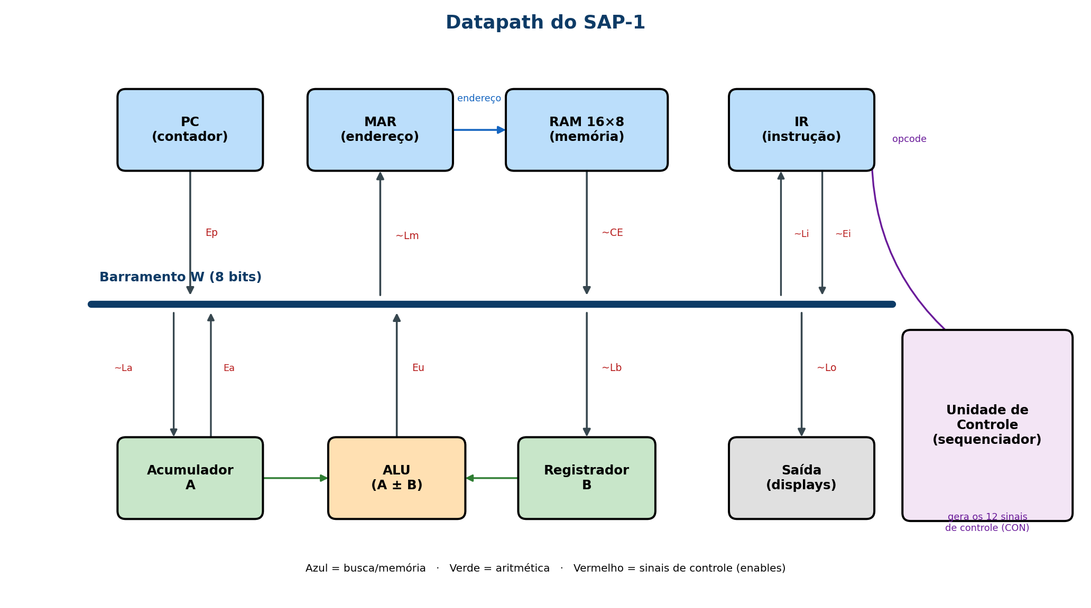
Visão geral do datapath do SAP-1 (detalhado na Parte I).

Arquitetura de Von Neumann
O SAP-1 adota a arquitetura de Von Neumann: instruções e dados residem na mesma memória e trafegam pelo mesmo barramento. A principal consequência prática, explorada ao longo do relatório, é que os 16 endereços da memória são compartilhados entre o programa e os dados — um programa maior deixa menos espaço para dados. Essa unificação simplifica o hardware (uma só memória, um só barramento) ao custo de limitar o tamanho dos programas.

Ciclo de instrução: busca, decodificação e execução
Toda instrução passa por três fases conceituais. Na busca, o endereço da instrução (guardado no contador de programa) é enviado à memória e a instrução lida é levada ao registrador de instrução. Na decodificação, o campo de operação (opcode) é interpretado pela unidade de controle. Na execução, a unidade de controle gera a sequência de sinais que realiza a operação (carregar um dado, somar, subtrair, exibir, parar). No SAP-1 essas fases são realizadas em seis passos de tempo (T1–T6): os três primeiros são a busca, iguais para toda instrução, e os três últimos a execução, que depende do opcode.

Conjunto de instruções (ISA)
O SAP-1 possui cinco instruções. Cada palavra de 8 bits divide-se em dois campos de 4 bits: o opcode (o que fazer) e o operando (um endereço de memória). O endereçamento é direto — o operando indica onde está o dado, não o próprio valor.
Instrução | Opcode | Significado
LDA end | 0000 | carrega o acumulador com o conteúdo de 'end'
ADD end | 0001 | soma ao acumulador o conteúdo de 'end'
SUB end | 0010 | subtrai do acumulador o conteúdo de 'end'
OUT | 1110 | copia o acumulador para o registrador de saída
HLT | 1111 | para o processador

Não há instruções de escrita em memória, de desvio ou de laço. Isso significa que os programas são sequências lineares e que operações como multiplicação e divisão precisam ser expressas por somas e subtrações repetidas — tema retomado na Parte II.

Unidade de controle e microoperações
A execução de cada instrução se decompõe em microoperações — pequenas transferências entre registradores comandadas por sinais de controle. A unidade de controle do SAP-1 é do tipo cabeada (hardwired): a cada passo de tempo ela emite uma palavra de controle cujos bits habilitam quem escreve e quem lê no barramento. Como essa palavra depende apenas do passo de tempo e do opcode — nunca do dado —, o comportamento é determinístico. A construção dessa unidade como máquina de estados é o núcleo da Parte I.

Representação numérica
Todos os valores são de 8 bits sem sinal explícito (0 a 255). A subtração usa complemento de dois, e tanto somas quanto subtrações "dão a volta" em 256 (aritmética modular) — por exemplo, 200 + 100 resulta em 44. Esse comportamento é inerente à largura fixa de 8 bits e é verificado em simulação na Parte II.

Parte I — Projeto e implementação
Esta parte descreve a estrutura do projeto, as decisões de implementação, a máquina de estados, a palavra de controle e o código-fonte comentado. A numeração de seções a seguir é interna a esta parte.

1. Introdução
Este relatório documenta a implementação em Verilog do processador SAP-1 (Simple-As-Possible): como o projeto está organizado, quais decisões de projeto foram tomadas — e por quê, no nível de hardware —, como a temporização foi disciplinada em duas bordas de clock, como a unidade de controle foi modelada por máquina de estados, e o código-fonte comentado. Serve de referência técnica do que foi construído, complementando o relatório de verificação por simulação.
Resumo das especificações implementadas:
Parâmetro | Valor | Onde
Largura de dados | 8 bits | barramento W, A, B, ULA, saída
Largura de endereço | 4 bits | PC e MAR (16 posições)
Memória | 16 × 8 bits (ROM em execução) | ram_16x8.v
Registradores de dados | 2 (acumulador A e B) | accumulator.v, register_b.v
ULA | soma e subtração, 8 bits | adder_subtractor.v
Instruções | 5 (LDA, ADD, SUB, OUT, HLT) | decodificadas no controle
Estados de controle | 6 (T1–T6) + IDLE de partida | controller_sequencer.v
Palavra de controle | 12 bits (CON) | gerada a cada estado

2. Estrutura do projeto
O projeto separa o núcleo sintetizável (rtl) da camada específica de placa (fpga), da verificação (tb_model) e da documentação:
SAP1/
|- rtl/ nucleo do processador (11 modulos, sinteticaveis, sem I/O de placa)
|- fpga/ camada da placa DE10-Lite (top de placa, clock, debounce, displays)
|- tb_model/ 14 testbenches auto-verificaveis + scripts de onda (ModelSim)
|- programas/ programas de teste em .txt (1..4) para colar na RAM
|- fsm/ diagramas da maquina de estados (Python/matplotlib)
|- docs/ documentacao e relatorios (este arquivo)
|- apresentacao/ slides e imagens (datapath, ondas)
|- sap1_top.qsf, SAP1.qpf projeto Quartus (pinos, arquivos)
A separação rtl × fpga é deliberada e tem efeito prático: o núcleo em rtl não conhece displays, botões nem o clock de 50 MHz da placa — suas únicas entradas são clk e clr_bar. Quem adapta o núcleo ao hardware real (divide o clock, filtra o botão, aciona os sete segmentos) é a pasta fpga. Assim, o mesmo núcleo é simulado e sintetizado sem alteração.

2.1. Módulos do núcleo (rtl)
Módulo | Papel | Natureza
sap1_top.v | Topo: barramento W (mux) + instâncias de todos os blocos | estrutural
program_counter.v | PC — contador de 4 bits do endereço de instrução | sequencial
mar.v | Registrador de endereço apresentado à memória | sequencial
ram_16x8.v | Memória 16×8, leitura combinacional (ROM em execução) | combinacional
instruction_register.v | IR — guarda a instrução e a fatia em opcode|operando | sequencial
accumulator.v | Acumulador A (registrador de trabalho) | sequencial
register_b.v | Registrador B (segundo operando da ULA) | sequencial
adder_subtractor.v | ULA — soma/subtração em 8 bits (complemento de dois) | combinacional
output_register.v | Registrador de saída (visor) | sequencial
controller_sequencer.v | Controle usado: anel one-hot + palavra de controle | sequencial
controller_fsm.v | Controle alternativo: FSM clássica de 3 processos | sequencial

2.2. Módulos da camada de placa (fpga)
Módulo | Papel
sap1_fpga.v | Top de placa: junta núcleo, clock, reset, botões e displays
clock_divider.v | Divide 50 MHz para ~1 Hz (execução visível)
debouncer.v | Antirruído do botão (clock manual passo a passo)
seg7.v | Decodificador hexadecimal → 7 segmentos
seg7_instr.v | Decodificador opcode → letra (L/A/5/o/H)

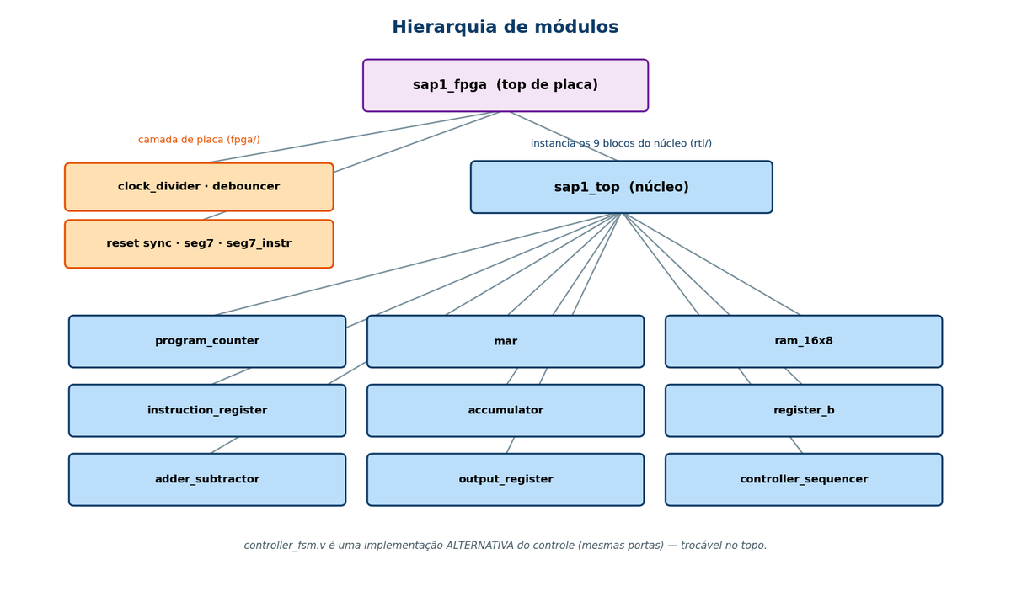
Figura 1 — Hierarquia: o top de placa instancia a camada fpga e o núcleo sap1_top, que por sua vez instancia os 9 blocos do datapath e controle.
A figura evidencia a separação de responsabilidades: o núcleo sap1_top (azul) apenas instancia os nove blocos do datapath e do controle, sem conhecer nada da placa; toda a adaptação ao hardware (clock, botão, displays) fica na camada fpga (laranja), sob o top de placa. Note ainda que controller_fsm.v é uma alternativa ao controller_sequencer.v — mesmas portas, trocável no topo.

3. Arquitetura e convenções de sinais
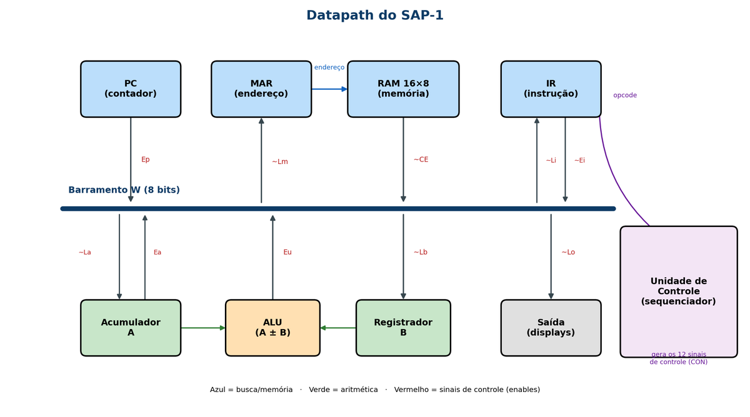
Figura 2 — Datapath do SAP-1: barramento W, blocos de dados e unidade de controle.
Todos os blocos se comunicam por um único barramento de 8 bits (barramento W). A regra de uso do barramento é rígida e é o que garante a coerência do datapath:
- Em cada estado, no máximo um bloco escreve no barramento (um único "enable" de saída ativo); um ou mais blocos podem ler simultaneamente.
- Fontes de 4 bits (PC e operando do IR) são estendidas com zeros à esquerda para 8 bits: {4'b0000, pc_out}. O MAR, por sua vez, lê apenas os 4 bits baixos do barramento (w_bus[3:0]).

3.1. Convenção de nomes e níveis ativos
A nomenclatura segue a tradição do SAP-1 e é seguida à risca no código, o que evita erros de polaridade:
- Sinais ativos em alto (1 = ativo): Cp, Ep, Ea, Su, Eu. São "habilitações" de contagem/saída no barramento.
- Sinais ativos em baixo (0 = ativo), grafados com til/sufixo _bar: ~Lm, ~CE, ~Li, ~Ei, ~La, ~Lb, ~Lo. São as cargas de registradores e a habilitação da RAM.
Consequência importante: o repouso não é tudo-zero. Como as cargas são ativas em baixo, a palavra de repouso precisa manter esses bits em 1. Por isso a palavra ociosa é 12'b0011_1110_0011, e não zero.

3.2. Mapa geral das entidades
Antes de detalhar a temporização e o código, esta é a visão de conjunto: o que cada bloco faz, o que ele recebe e o que entrega. Todos os registradores compartilham o mesmo padrão (carga ativa em baixo, reset assíncrono), variando apenas a largura e o nome do sinal de carga.
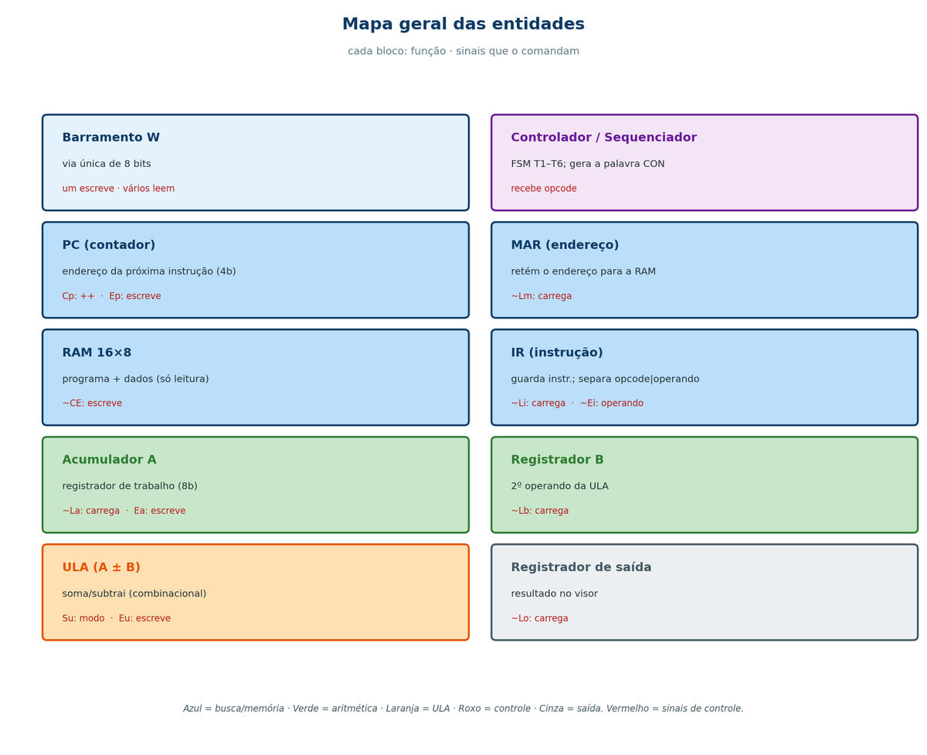
Figura 3 — Mapa geral das entidades: função e sinais de comando de cada bloco.
- Barramento W (8 bits) — a via única por onde os dados circulam. Em cada passo, um bloco escreve nele (habilitado por um sinal de saída) e um ou mais leem. É implementado por multiplexador (não tri-state).
- Contador de Programa (PC) — guarda o endereço da próxima instrução (4 bits). Recebe: Cp (incrementa) e Ep (coloca o endereço no barramento). Entrega: o endereço corrente. É quem faz o programa avançar.
- Registrador de Endereço (MAR) — retém o endereço que a memória vai usar. Recebe do barramento (4 bits) quando ~Lm ativa; entrega o endereço à RAM. Carregado duas vezes por instrução (no T1 e no T4).
- Memória RAM 16×8 — guarda programa e dados (16 palavras de 8 bits). Endereçada pelo MAR; entrega o conteúdo no barramento quando ~CE ativa. Somente leitura em execução (ROM inicializada).
- Registrador de Instrução (IR) — captura a instrução vinda da memória (~Li) e a separa em opcode (bits altos, para o controle) e operando (bits baixos, que vai ao barramento quando ~Ei ativa).
- Acumulador (A) — registrador de trabalho de 8 bits: acumula os resultados. Recebe do barramento (~La) e o entrega tanto continuamente à ULA quanto ao barramento (Ea). É o registrador mais movimentado do processador.
- Registrador B — guarda o segundo operando da ULA (~Lb). Diferente de A, serve apenas de "copo" temporário durante somas e subtrações.
- ULA (somador/subtrator) — bloco combinacional: calcula A+B ou A−B (conforme Su) e coloca o resultado no barramento quando Eu ativa. Não guarda estado.
- Registrador de Saída — recebe o acumulador (~Lo) e o mantém estável para o visor (LEDs/displays), sem afetar o restante do datapath.
- Controlador/Sequenciador — o "maestro": a máquina de estados que percorre T1–T6 e, a cada passo, emite a palavra de controle de 12 bits que aciona todos os sinais acima. Recebe o opcode do IR e decide a sequência de microoperações.

4. Disciplina de temporização em duas bordas
A decisão de temporização mais estrutural do projeto é usar as duas bordas do clock, com papéis distintos:
- O contador de estados avança na borda de descida (negedge) do clock.
- Os registradores do datapath carregam na borda de subida (posedge).
O motivo é eliminar uma condição de corrida entre "decidir o que fazer" e "fazer". Ao trocar de estado no negedge, a nova palavra de controle já está estável e propagada quando chega o posedge seguinte — instante em que os registradores amostram o barramento. Se estado e dados mudassem na mesma borda, o registrador poderia amostrar valores da microoperação errada. Na prática, cada estado Tn ocupa meio período "preparando" o barramento e o posedge no meio dele efetiva a transferência. Essa relação é o que torna previsível a leitura das ondas (o acumulador de um ADD só assenta no T6 e aparece assentado já no T1 seguinte).
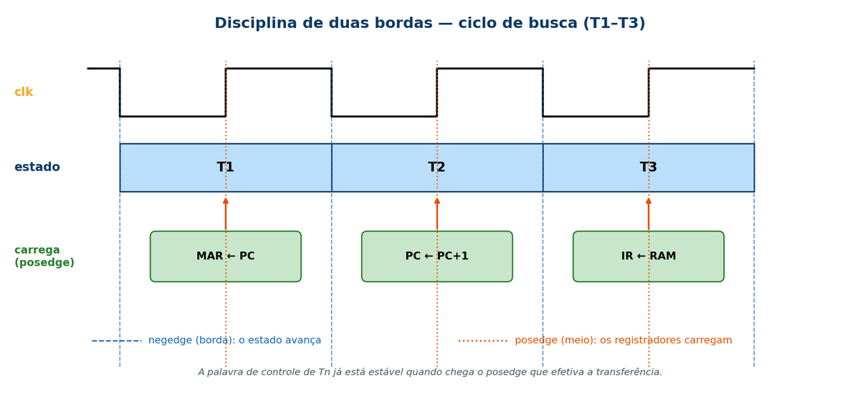
Figura 4 — Duas bordas: o estado avança no negedge (bordas) e os registradores carregam no posedge (meio de cada estado).
A figura resume essa disciplina para o ciclo de busca. Nas linhas azuis (bordas de descida) o estado muda — T1, T2, T3 —; nas linhas laranja (bordas de subida, no meio de cada estado) os registradores amostram o barramento: MAR ← PC em T1, PC ← PC+1 em T2 e IR ← RAM em T3. Como a palavra de controle de cada estado já está estável antes do posedge correspondente, não há ambiguidade sobre qual transferência ocorre.

5. Decisões de implementação
As decisões a seguir são ilustradas com trechos de código. As construções de Verilog empregadas (assign, always, reg/wire, reset assíncrono, non-blocking, etc.) estão resumidas na seção 10.1 — vale consultá-la antes se o Verilog não for familiar.

5.1. Barramento W por multiplexador com prioridade
Nos livros o barramento costuma ser desenhado com buffers tri-state. Optou-se por um multiplexador com cadeia de prioridade (if-else aninhado via operador ternário), pela razão concreta de que FPGAs da família MAX 10 não têm barramentos tri-state internos: a forma sintetizável de "vários blocos, um fio" é justamente o mux. A cadeia testa os enables em ordem; funcionalmente a ordem é irrelevante porque a unidade de controle garante exclusão mútua (só um enable ativo por estado). O ramo final (0000_0000) evita propagação de X na simulação quando, por construção, nenhum enable está ativo (estados de repouso).
rtl/sap1_top.v — multiplexador do barramento W
assign w_bus = ep ? {4'b0000, pc_out} : // Ep : PC (4b) -> 8b
(ce_bar==1'b0) ? ram_data : // ~CE: RAM (8b)
(ei_bar==1'b0) ? {4'b0000, ir_operand} : // ~Ei: operando (4b) -> 8b
ea ? acc_out : // Ea : acumulador
eu ? alu_out : // Eu : saida da ULA
8'b0000_0000; // repouso (nenhum fala)

5.2. Padrão de registrador: reset assíncrono + carga com prioridade
Cinco blocos (A, B, MAR, IR e saída) são o mesmo flip-flop com enable. O reset aparece na lista de sensibilidade (negedge clr_bar), tornando-o assíncrono — ele vence qualquer coisa. Em seguida, a carga só ocorre quando o sinal está ativo; se não houver carga, o bloco simplesmente não atribui, e a síntese infere o "segura o valor" de um flip-flop com clock-enable (não gera latch, pois todo caminho está sob a borda de clock). Padronizar isso deixou o núcleo uniforme — muda só a largura e o nome da carga.
rtl/accumulator.v — padrão de A, B, MAR, IR e saída
always @(posedge clk or negedge clr_bar) begin
if (!clr_bar) acc_out <= 8'b0000_0000; // (1) reset assincrono, prioridade
else if (!la_bar) acc_out <= bus_in; // (2) carrega quando ~La = 0
end // (3) senao: mantem (FF com enable)

5.3. Memória como ROM inicializada (sem STA)
O SAP-1 básico não tem instrução de escrita (STA); logo a RAM é somente de leitura durante a execução. Um bloco initial preenche os 16 endereços e a leitura é combinacional (assign data_out = mem[addr]), sem clock — um "asynchronous read ROM". Na síntese isso vira memória de inicialização (ROM). Como programa e dados dividem os mesmos 16 slots (Von Neumann), o tamanho do programa limita o espaço de dados. Trocar de programa = editar este bloco e recompilar; por isso os quatro programas ficam prontos em programas/*.txt.
rtl/ram_16x8.v
reg [7:0] mem [0:15];
integer i;
initial begin
for (i = 0; i < 16; i = i + 1) mem[i] = 8'h00; // zera tudo
mem[0] = 8'b0000_1011; // LDA 11 <- opcode|operando
mem[1] = 8'b0001_1100; // ADD 12
// ... (programa)
mem[10] = 8'b1111_0000; // HLT
mem[11] = 8'd7; // (dados)
end
assign data_out = mem[addr]; // leitura assincrona (combinacional)
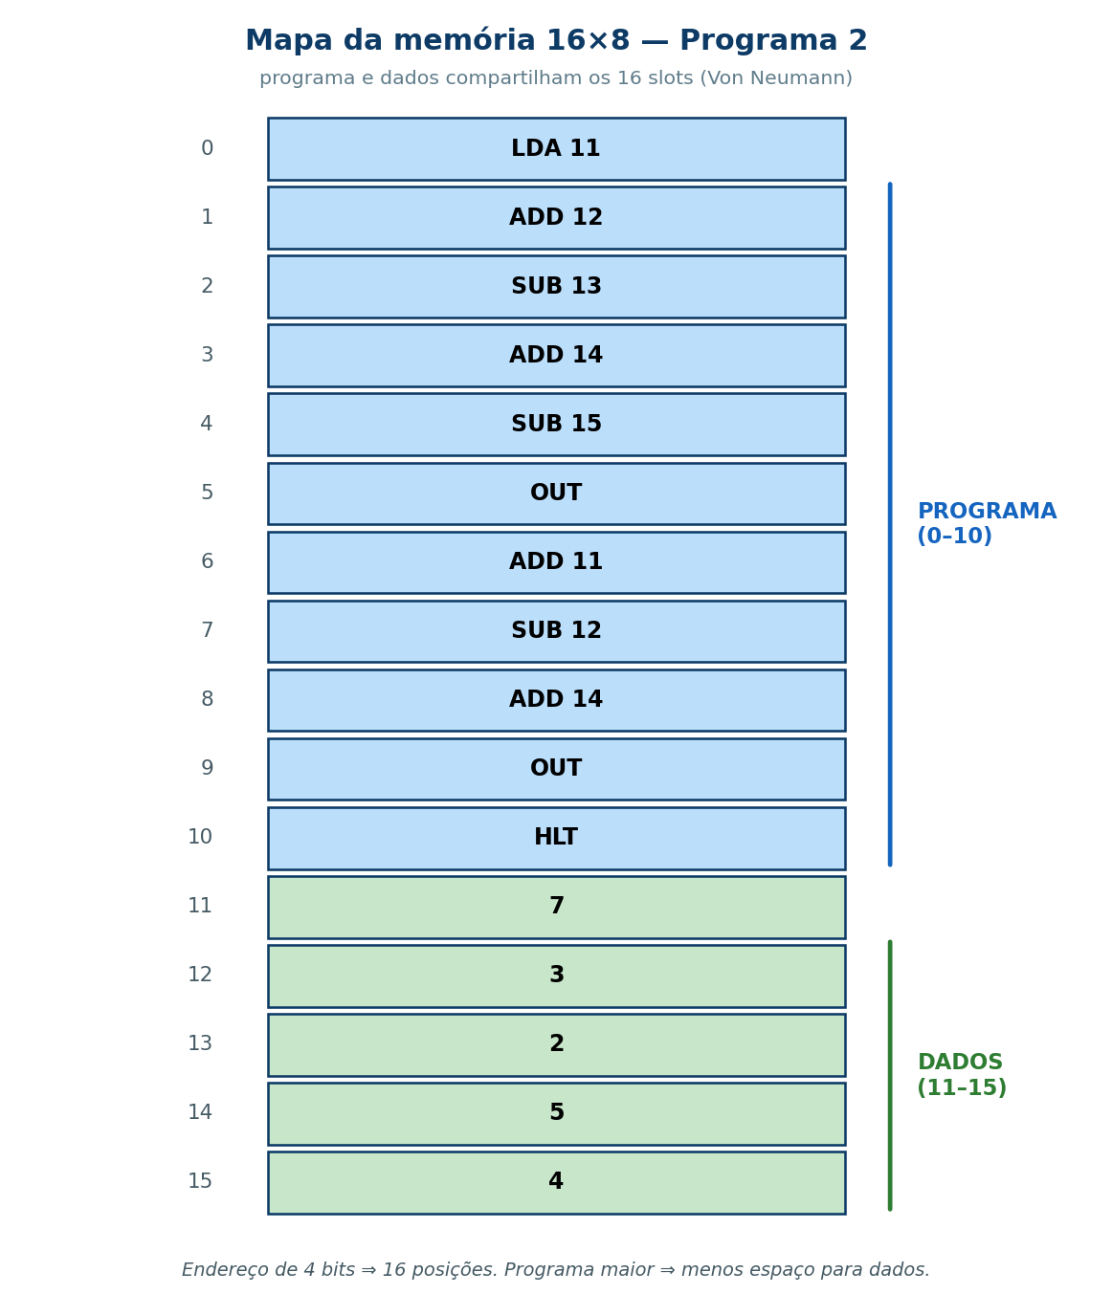
Figura 5 — Os 16 slots compartilhados: programa (0–10) e dados (11–15) do Programa 2.
A figura mostra essa divisão para o Programa 2: as posições 0 a 10 guardam as instruções e 11 a 15 os dados. Fica evidente o compromisso imposto pelos 4 bits de endereço — programa e dados disputam os mesmos 16 slots, de modo que um programa maior deixa menos espaço para dados.

5.4. ULA combinacional em complemento de dois
A ULA é uma única expressão combinacional. A subtração usa o complemento de dois nativo do Verilog e o resultado de 8 bits satura por wraparound (módulo 256). Por ser combinacional, o resultado precisa estabilizar dentro do estado T6 antes do posedge que o grava em A — o que é folgado no clock lento da placa. É essa largura fixa de 8 bits que limita o SAP-1 a valores de 0 a 255.
rtl/adder_subtractor.v
assign result = su ? (acc - breg) // Su = 1: subtrai (compl. de dois)
: (acc + breg); // Su = 0: soma

5.5. HLT por clock-enable, não por gating de clock
Decisão de robustez central. Parar o processador desligando o clock por lógica combinacional (clock gating) é má prática em FPGA: introduz glitches no sinal de clock, viola as restrições de tempo (STA) e pode deixar registradores em estados inconsistentes. A solução adotada é registrar um flag halted (travado no estado T4, quando o opcode HLT já foi decodificado em T3) e usá-lo como clock-enable do contador de estados. Congelado o contador, a palavra de controle vira IDLE, nenhuma carga é ativada e todos os registradores seguram seus valores naturalmente — o processador "para" com o clock intacto e o estado preservado em T4. No topo, o clock do núcleo é ligado direto (wire clk_cpu = clk;), sem qualquer gating.
rtl/controller_sequencer.v — HALT registrado
reg halted;
wire run = ~halted; // clock-enable do contador de anel
always @(posedge clk or negedge clr_bar) begin
if (!clr_bar) halted <= 1'b0;
else if ((ring == T4) && (opcode == HLT)) halted <= 1'b1; // trava em T4
end

5.6. Estado ocioso de partida (IDLE) e recuperação de reset
O contador inclui um estado de partida IDLE (nenhum T ativo, valor one-hot 000000). Ele absorve a fase do reset. Sem esse estado, o funcionamento correto dependeria de soltar o reset exatamente com o clock em nível conveniente — um problema clássico de recovery/removal do reset assíncrono. Com o IDLE, qualquer que seja a fase do clock ao soltar o reset, o primeiro negedge útil leva a máquina a T1 de forma determinística. Na camada de placa, esse cuidado é reforçado por um sincronizador de reset (assert assíncrono, desassert síncrono), descrito na seção 9.

6. Máquina de estados (unidade de controle)

6.1. Diagrama de estados (anel)
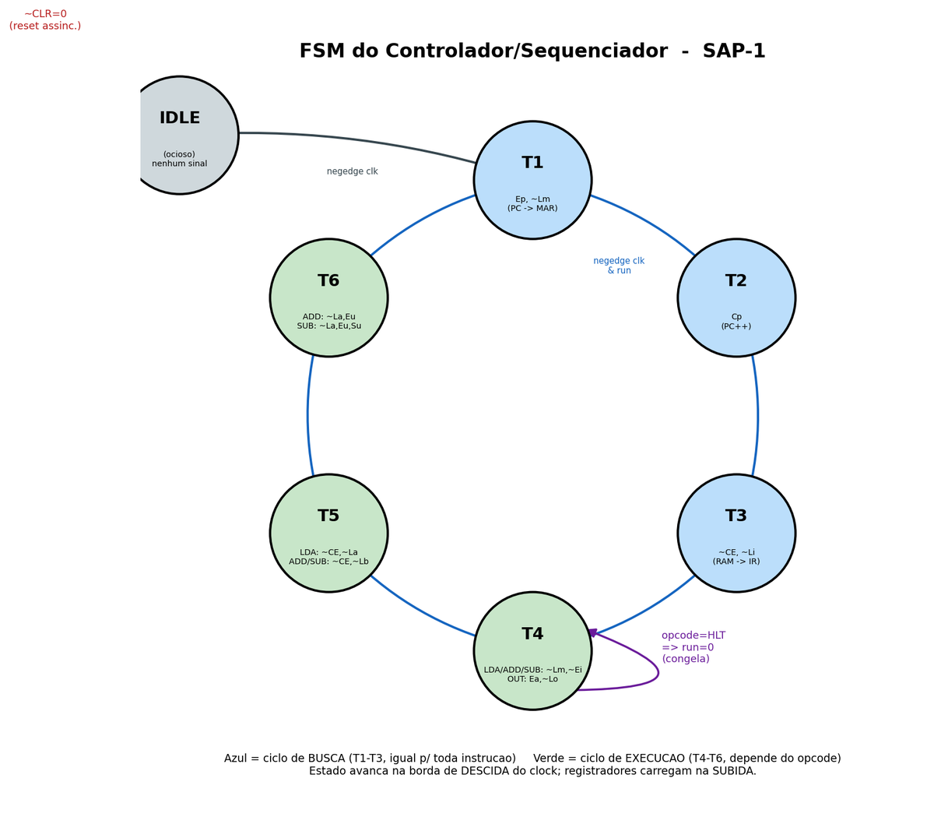
Figura 6 — Contador de anel IDLE → T1 → … → T6 → T1; laço roxo em T4 = congelamento por HLT.

6.2. Ciclo de execução por instrução
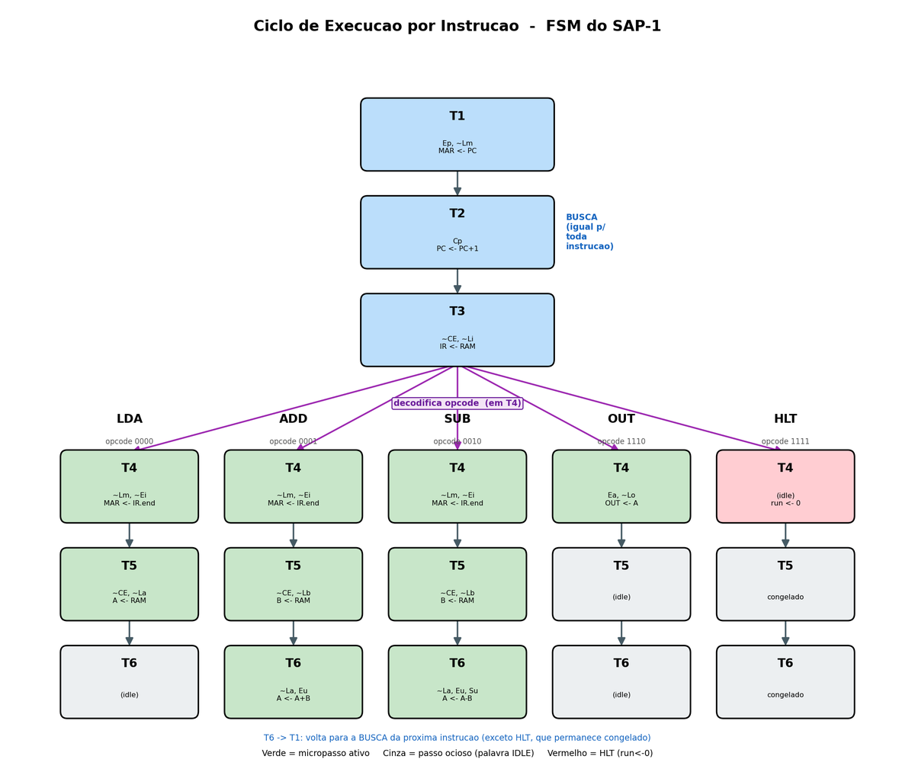
Figura 7 — Busca comum (T1–T3, azul) e ramificação da execução (T4–T6) por opcode.
A busca é idêntica para toda instrução; a diferença começa em T4, quando o opcode é decodificado. LDA usa até T5 (A ← RAM); ADD/SUB usam até T6 (A ← A±B); OUT resolve em T4; HLT congela em T4.

6.3. Codificação one-hot e a rotação do anel
O estado é mantido em one-hot de 6 bits (exatamente um bit em 1 por vez, salvo o IDLE que é todo-zero). One-hot foi escolhido por dois motivos concretos: a decodificação do estado vira um simples teste de um bit (barato e rápido em LUTs de FPGA), e a transição para o próximo estado é uma rotação de 1 bit — sem somador nem comparador. A rotação é feita por concatenação:
rotação one-hot (T6 → T1 fecha o anel)
// ring_r = {b5,b4,b3,b2,b1,b0} (T1=000001, T2=000010, ..., T6=100000)
ring_r <= {ring_r[4:0], ring_r[5]}; // desloca a esquerda e traz o bit 5 p/ o 0
// T1(000001)->T2(000010)->T3(000100)->T4(001000)->T5(010000)->T6(100000)->T1
O contador completo trata os quatro casos — reset, congelado (HLT), partida do IDLE e rotação — nesta ordem de prioridade:
rtl/controller_sequencer.v — contador de anel
always @(negedge clk or negedge clr_bar) begin
if (!clr_bar) ring_r <= IDLE_ST; // reset -> IDLE
else if (!run) ring_r <= ring_r; // HLT: congela
else if (ring_r==IDLE_ST) ring_r <= T1; // 1o negedge -> T1
else ring_r <= {ring_r[4:0], ring_r[5]}; // rotaciona
end

6.4. Duas implementações equivalentes do controle
A unidade de controle existe em dois arquivos, funcionalmente equivalentes (mesmas portas, mesma tabela de saída), como estudo comparativo:
Aspecto | controller_sequencer.v (usado) | controller_fsm.v (alternativo)
Estilo | contador de anel (shift register) | FSM clássica de 3 processos
Codificação do estado | one-hot (6 bits) | binária (3 bits, nomes simbólicos)
Próximo estado | rotação de 1 bit | case explícito S_T1→S_T2→…
Vantagem | decode/rotação triviais | leitura didática, estados nomeados

Trocar uma pela outra é só mudar o nome do módulo instanciado no topo (as portas são idênticas). O trecho de próximo-estado da versão clássica deixa a sequência explícita:
rtl/controller_fsm.v — lógica de próximo estado (2º processo)
always @(*) begin
if (!run) next_state = state; // HLT: congela
else case (state)
S_IDLE: next_state = S_T1;
S_T1: next_state = S_T2; S_T2: next_state = S_T3;
S_T3: next_state = S_T4; S_T4: next_state = S_T5;
S_T5: next_state = S_T6; S_T6: next_state = S_T1; // fecha o anel
default: next_state = S_IDLE;
endcase
end

6.5. Descrição estado a estado (T1–T6)
A seguir, o papel de cada passo de tempo. Os três primeiros formam a busca e são idênticos para toda instrução; os três últimos formam a execução e dependem do opcode. Em todos, a palavra de controle do estado é preparada no negedge e a transferência se efetiva no posedge seguinte.
T1 — envia o endereço da instrução (MAR ← PC). O contador de programa é habilitado a escrever no barramento (Ep) e o MAR a carregar (~Lm). Ao fim do estado, o MAR contém o endereço da instrução a buscar. É o passo que "aponta" para a memória.
T2 — incrementa o contador (PC ← PC + 1). Apenas Cp fica ativo: o PC soma 1, passando a apontar para a próxima instrução. O barramento não é usado para transferência — este passo apenas adianta o PC enquanto o endereço atual já está seguro no MAR.
T3 — busca e decodifica (IR ← RAM). A RAM é habilitada a escrever no barramento (~CE) e o IR a carregar (~Li). A instrução apontada pelo MAR é lida e guardada no IR, que imediatamente expõe o opcode ao controle. A partir daqui a máquina "sabe" qual é a instrução — a busca terminou.
T4 — primeiro passo da execução (depende do opcode). Para LDA/ADD/SUB, o operando do IR vai ao MAR (~Ei, ~Lm), preparando a leitura do dado. Para OUT, o acumulador é copiado ao registrador de saída (Ea, ~Lo) e a instrução termina aqui. Para HLT, o flag de parada é travado e a máquina congela em T4.
T5 — busca o operando (depende do opcode). Para LDA, o dado lido da RAM vai direto ao acumulador (~CE, ~La) — a instrução acaba. Para ADD/SUB, o dado vai ao registrador B (~CE, ~Lb), ficando pronto para a operação aritmética do passo seguinte. Para OUT/HLT, o passo é vazio.
T6 — conclui a aritmética (só ADD/SUB). A ULA calcula A+B (ADD) ou A−B (SUB, com Su) e o resultado retorna ao acumulador (Eu, ~La). Como A só é reescrito neste posedge, o novo valor aparece assentado já no T1 da instrução seguinte. Para as demais instruções, o passo é vazio.
Depois do T6 (ou do passo em que a instrução termina), o anel volta a T1 e o ciclo recomeça para a próxima instrução — exceto após HLT, em que a máquina permanece congelada em T4.

7. A palavra de controle de 12 bits
A cada estado a unidade de controle emite 12 bits (CON) que comandam todo o datapath. O layout é fixo (MSB → LSB):
CON = { Cp, Ep, ~Lm, ~CE, ~Li, ~Ei, ~La, Ea, Su, Eu, ~Lb, ~Lo }
bit: 11 10 9 8 7 6 5 4 3 2 1 0
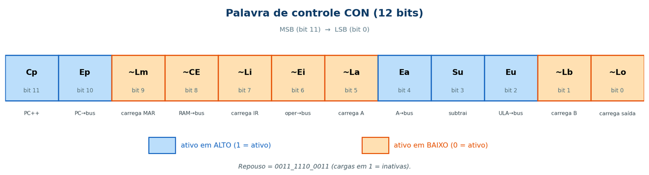
Figura 8 — Layout dos 12 bits de CON: azul = ativo em alto, laranja = ativo em baixo.
Na figura, os bits em azul são ativos em alto (habilitações) e os em laranja, ativos em baixo (cargas e a habilitação da RAM). Essa distinção visual explica por que a palavra de repouso mantém 1 nos bits de carga — em vez de zero — e serve de guia para ler a tabela detalhada a seguir.
Bit | Sinal | Ativo | Função quando ativo
11 | Cp | alto | incrementa o PC
10 | Ep | alto | PC escreve no barramento
9 | ~Lm | baixo | carrega o MAR a partir do barramento
8 | ~CE | baixo | RAM escreve no barramento
7 | ~Li | baixo | carrega o IR
6 | ~Ei | baixo | operando do IR no barramento
5 | ~La | baixo | carrega o acumulador
4 | Ea | alto | acumulador escreve no barramento
3 | Su | alto | ULA subtrai (0 = soma)
2 | Eu | alto | ULA escreve no barramento
1 | ~Lb | baixo | carrega o registrador B
0 | ~Lo | baixo | carrega o registrador de saída

A tabela a seguir lista a palavra emitida em cada estado/opcode, os sinais que ficam ativos e a microoperação resultante. Os valores binários foram transcritos diretamente do código (e conferidos bit a bit):
Estado | Opcode | CON (12 bits) | Sinais ativos | Microoperação
IDLE | — | 0011_1110_0011 | (nenhum) | repouso
T1 | todos | 0101_1110_0011 | Ep, ~Lm | MAR ← PC
T2 | todos | 1011_1110_0011 | Cp | PC ← PC + 1
T3 | todos | 0010_0110_0011 | ~CE, ~Li | IR ← RAM[MAR]
T4 | LDA/ADD/SUB | 0001_1010_0011 | ~Lm, ~Ei | MAR ← IR.operando
T4 | OUT | 0011_1111_0010 | Ea, ~Lo | saída ← A
T4 | HLT | (IDLE) | run ← 0 | congela em T4
T5 | LDA | 0010_1100_0011 | ~CE, ~La | A ← RAM[MAR]
T5 | ADD/SUB | 0010_1110_0001 | ~CE, ~Lb | B ← RAM[MAR]
T6 | ADD | 0011_1100_0111 | ~La, Eu | A ← A + B
T6 | SUB | 0011_1100_1111 | ~La, Eu, Su | A ← A − B

Estados não listados para um dado opcode (por exemplo, T5/T6 de OUT) emitem a palavra IDLE — são "vazios", o que explica por que toda instrução ocupa 6 estados mesmo quando usa menos.

8. Rastreamento ciclo a ciclo de uma instrução (ADD)
Para tornar concreta a interação controle × datapath, segue a execução de um ADD endereço, com o acumulador inicialmente em A e o dado D na posição apontada. Cada linha é um estado: o controle prepara a palavra (no negedge de entrada do estado) e a transferência se efetiva no posedge seguinte.
Estado | Sinais ativos | Quem fala no barramento | Quem carrega (posedge)
T1 | Ep, ~Lm | PC | MAR ← PC
T2 | Cp | (ninguém) | PC ← PC + 1
T3 | ~CE, ~Li | RAM | IR ← instrução ADD
T4 | ~Lm, ~Ei | operando do IR | MAR ← endereço do dado
T5 | ~CE, ~Lb | RAM | B ← D (o dado)
T6 | ~La, Eu | ULA (A + B) | A ← A + D

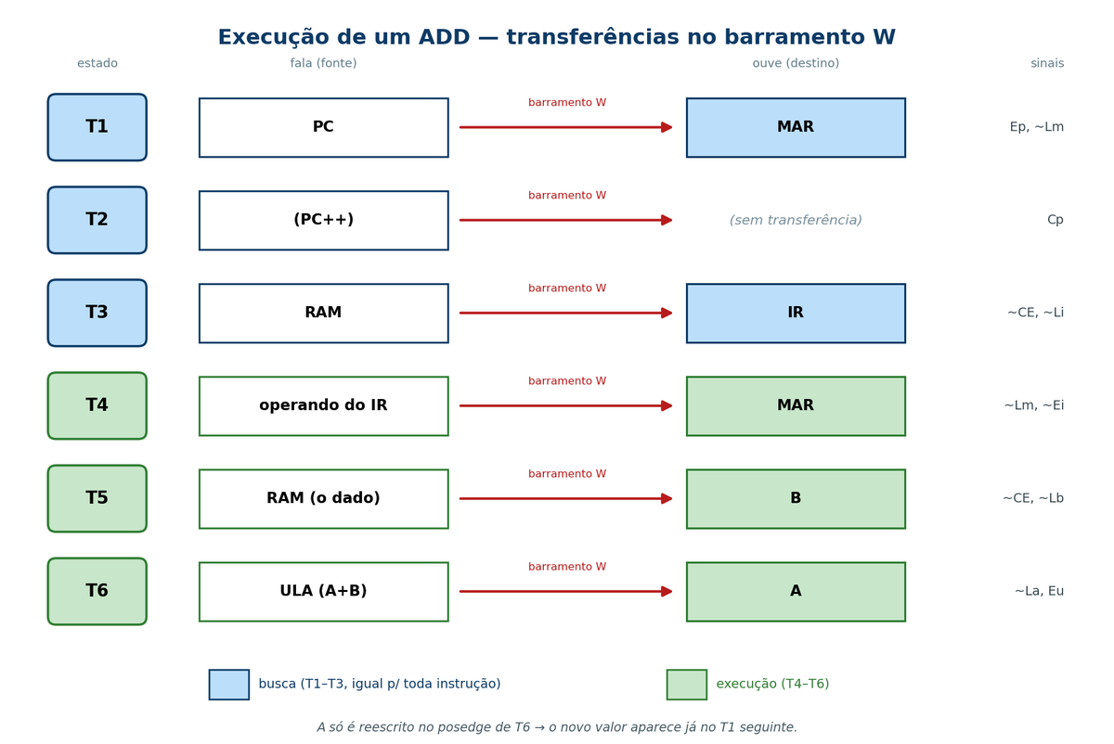
Figura 9 — Fluxo do ADD estado a estado: quem fala e quem ouve no barramento W.
A figura traduz a tabela acima em transferências pelo barramento: em cada estado, uma fonte (à esquerda) escreve no barramento W e um destino (à direita) o amostra. Vê-se que a busca (T1–T3, em azul) é idêntica à de qualquer instrução e que a identidade do ADD só aparece na execução (T4–T6, em verde), culminando em A ← A + B.
Observações. Em T1–T3 (busca) o processador nem sabe qual é a instrução — só em T3 o IR é carregado e o opcode passa a valer. Em T4 o operando (que é um endereço) é levado ao MAR; em T5 o dado lido vai para B; em T6 a ULA soma A + B e o resultado volta para A. Como A só é escrito no posedge de T6, seu novo valor aparece "assentado" já no T1 da próxima instrução — exatamente o efeito de "um passo depois" visível nas ondas.
As outras instruções são variações deste esqueleto: LDA substitui o T5 por A ← RAM (e não usa T6); SUB é igual ao ADD com Su = 1 em T6; OUT resolve em T4 (saída ← A) e deixa T5/T6 vazios; HLT apenas trava em T4.

9. Camada de placa (fpga/)
A pasta fpga adapta o núcleo à DE10-Lite sem tocar no rtl. O top de placa (sap1_fpga.v) reúne quatro cuidados de integração.

9.1. Geração e seleção de clock
O clock de 50 MHz é rápido demais para observar a execução. Um divisor gera ~1 Hz (um estado T por segundo), e um seletor permite alternar para clock manual passo a passo (um pulso por toque de botão), ideal para depurar e gravar vídeo:
rtl/../fpga/sap1_fpga.v — clocks
clock_divider #(.DIV(DIV)) u_div (.clk_in(clk50), .rst_n(rst_n), .clk_out(slow_clk));
debouncer #(.N(500_000)) u_db (.clk(clk50), .rst_n(rst_n),
.noisy(~KEY[1]), .clean(step_clk));
wire cpu_clk = SW[0] ? step_clk : slow_clk; // SW[0]: 0=auto(1Hz) 1=manual
O divisor conta DIV−1 e alterna a saída (freq = 50 MHz / (2·DIV)). O debouncer filtra o botão com um sincronizador de dois estágios seguido de um contador: só aceita o novo nível após ele permanecer estável por N ciclos (~10 ms), evitando múltiplos pulsos por toque.

9.2. Sincronizador de reset
O botão de reset é assíncrono ao clock. Para evitar violações de recovery/removal, o reset é aplicado de forma assíncrona (assert imediato) mas liberado de forma síncrona (desassert passa por dois flip-flops). Isso, somado ao estado IDLE do núcleo (seção 5.6), torna a partida totalmente determinística:
fpga/sap1_fpga.v — sincronizador de reset
always @(posedge clk50 or negedge ext_rst_n) begin
if (!ext_rst_n) begin rs0 <= 0; rs1 <= 0; end // assert assincrono
else begin rs0 <= 1; rs1 <= rs0; end // desassert sincronizado
end
wire rst_n = rs1; // ~CLR limpo para o nucleo

9.3. Mapeamento dos displays
Os seis displays de 7 segmentos mostram o funcionamento em tempo real. O opcode é traduzido para uma letra (em vez do hex cru) por um decodificador dedicado:
Display | Mostra | Fonte
HEX5 | estado T atual (1–6; 0 = idle) | tstate → número
HEX4 | instrução como letra: L A 5 o H | seg7_instr(opcode)
HEX3–HEX2 | acumulador A (hex) | acc (registrador real)
HEX1–HEX0 | resultado (registrador de saída, hex) | out_port
LEDR[9] | HLT (aceso ao parar) | hlt

fpga/seg7_instr.v — opcode → letra (segmentos ativos em baixo)
always @(*) case (opcode)
4'b0000: seg = 7'b1000111; // L (LDA)
4'b0001: seg = 7'b0001000; // A (ADD)
4'b0010: seg = 7'b0010010; // 5 (SUB, ~ 'S')
4'b1110: seg = 7'b0100011; // o (OUT)
4'b1111: seg = 7'b0001001; // H (HLT)
default: seg = 7'b1111111; // apagado
endcase
Há ainda um modo de depuração (SW[1] = 1) que redireciona os displays para mostrar o registrador B e o próprio barramento W a cada estado — útil para acompanhar as transferências internas na placa.

10. Código-fonte comentado dos módulos-chave
Antes do código, esta seção fixa os conceitos de Verilog necessários para lê-lo; em seguida, cada módulo é apresentado com o código e uma explicação das construções usadas.

10.1. Conceitos de Verilog usados
Verilog descreve hardware, não um programa que executa passo a passo. Dois estilos convivem: lógica combinacional (a saída segue as entradas continuamente, como um circuito de portas) e lógica sequencial (o valor só muda na borda do clock, formando registradores). As construções abaixo são as usadas neste projeto:
Construção | O que significa
module … (portas) | define um bloco de hardware e suas conexões externas
input / output | direção de cada porta do módulo
wire | fio: valor contínuo, dirigido por assign ou por outro bloco; não guarda estado
reg | sinal atribuído dentro de um bloco always; vira registrador (se sequencial) ou lógica (se combinacional)
assign x = … | atribuição contínua ⇒ lógica combinacional (o fio acompanha a expressão o tempo todo)
always @(*) | bloco combinacional: reavalia quando qualquer entrada muda
always @(posedge clk) | bloco sequencial: age na borda de subida do clock ⇒ gera flip-flops
… or negedge clr_bar | acrescenta o reset à lista de sensibilidade ⇒ reset assíncrono
<= (não-bloqueante) | usado na lógica sequencial; as atribuições do bloco valem "todas juntas" na borda
= (bloqueante) | usado na lógica combinacional (always @(*))
localparam | constante nomeada (ex.: opcodes, códigos de estado)
case | seleção múltipla — usada para decodificar opcode/estado
{a, b} | concatenação de bits (ex.: estender 4→8 bits)
x[7:4] | fatiamento: seleciona um intervalo de bits
cond ? a : b | operador ternário — um multiplexador de duas vias

Reset assíncrono: quando clr_bar aparece na lista de sensibilidade (negedge clr_bar), o registrador zera no instante em que o reset é ativado, sem esperar o clock — por isso o if (!clr_bar) vem sempre primeiro (prioridade).
Por que <= (não-bloqueante): na lógica sequencial, todas as atribuições de um bloco devem enxergar os valores antigos e mudar simultaneamente na borda. O <= garante isso e evita corridas; o = (bloqueante) fica reservado à lógica combinacional.
reg não é "registrador" por si só: reg apenas indica que o sinal é atribuído dentro de um always. Se o always for @(posedge clk), a síntese cria um flip-flop; se for @(*), cria lógica combinacional.

10.2. Program Counter
rtl/program_counter.v
module program_counter (
input wire clk,
input wire clr_bar, // ~CLR
input wire cp, // Cp: habilita contagem
output reg [3:0] pc_out
);
always @(posedge clk or negedge clr_bar) begin
if (!clr_bar) pc_out <= 4'b0000;
else if (cp) pc_out <= pc_out + 4'b0001;
end
endmodule
Leitura do código: pc_out é output reg [3:0] — quatro bits (0 a 15) atribuídos dentro do always, logo é um registrador. O bloco reage a duas bordas: a subida do clock e a descida de clr_bar. A ordem das condições define a prioridade: primeiro if (!clr_bar) zera (reset assíncrono); senão, na borda de clock, se cp = 1, soma 1 (contagem); se cp = 0, não há atribuição e o valor é mantido — a síntese infere um flip-flop com enable. Ao passar de 15, os 4 bits voltam a 0 naturalmente (wraparound).

10.3. Registrador de Instrução (decodifica opcode | operando)
rtl/instruction_register.v
module instruction_register (
input wire clk, clr_bar, li_bar,
input wire [7:0] bus_in,
output wire [3:0] opcode, // nibble alto
output wire [3:0] operand // nibble baixo
);
reg [7:0] ir;
always @(posedge clk or negedge clr_bar) begin
if (!clr_bar) ir <= 8'b0;
else if (!li_bar) ir <= bus_in;
end
assign opcode = ir[7:4];
assign operand = ir[3:0];
endmodule
Leitura do código: o registrador interno ir (8 bits) segue o mesmo padrão do PC — carrega bus_in quando li_bar = 0, senão mantém. A parte nova são os dois assign: como são atribuições contínuas, opcode e operand são wire e refletem sempre o conteúdo de ir. O fatiamento ir[7:4] pega os quatro bits altos (a instrução) e ir[3:0] os quatro baixos (o operando/endereço). Ou seja, a "decodificação" em dois campos não custa nenhum circuito extra — é apenas fiação para as duas metades do registrador.
MAR, registrador B e registrador de saída seguem exatamente o padrão do acumulador (seção 5.2), mudando apenas a largura (MAR tem 4 bits) e o nome da carga.

10.4. Integração no topo (instanciação)
rtl/sap1_top.v — trecho de instanciação
wire clk_cpu = clk; // clock unico, SEM gating (HLT usa clock-enable)
accumulator u_acc (.clk(clk_cpu), .clr_bar(clr_bar), .la_bar(la_bar),
.bus_in(w_bus), .acc_out(acc_out));
adder_subtractor u_alu (.su(su), .acc(acc_out), .breg(b_out), .result(alu_out));
controller_sequencer u_ctrl (.clk(clk_cpu), .clr_bar(clr_bar), .opcode(ir_opcode),
.cp(cp), .ep(ep), .lm_bar(lm_bar), .ce_bar(ce_bar), .li_bar(li_bar),
.ei_bar(ei_bar), .la_bar(la_bar), .ea(ea), .su(su), .eu(eu),
.lb_bar(lb_bar), .lo_bar(lo_bar), .con(con), .ring(ring), .hlt(hlt));
Leitura do código: instanciar um módulo é criar uma cópia física do bloco e ligar seus pinos. A forma nome_do_modulo nome_da_instancia (.porta(sinal), …) faz a conexão por nome — por exemplo, .bus_in(w_bus) liga a entrada bus_in do acumulador ao barramento. O mesmo w_bus chega a vários blocos ao mesmo tempo (todos podem ler), mas só um escreve por vez, graças ao mux. Note que clk_cpu é apenas o clock de entrada sem nenhuma porta lógica no caminho — coerente com a decisão de não fazer gating (o HLT congela via clock-enable, não desligando o clock).

11. Execução completa de um programa (passo a passo)
Para fechar o funcionamento, esta seção acompanha um programa inteiro do início ao fim, amarrando o que foi visto em separado — estados, palavra de controle e datapath. Usamos o programa da multiplicação 3 × 4 = 12 (somas repetidas), por ser curto e visualmente claro. A memória contém, nos dados, mem[11] = 3 e mem[12..15] = 0.
A tabela mostra cada instrução com a ação executada (resumida pelos estados usados) e os valores dos registradores após terminá-la. Cada instrução consome os seis estados T1–T6; a busca (T1–T3) é sempre a mesma e foi omitida da coluna de ação por brevidade.
Endereço | Instrução | Ação (execução) | A após | Saída
0 | LDA 11 | T4 MAR←11; T5 A←mem[11]=3 | 3 | 0
1 | ADD 11 | T4 MAR←11; T5 B←3; T6 A←A+B | 6 | 0
2 | ADD 11 | T5 B←3; T6 A←A+B | 9 | 0
3 | ADD 11 | T5 B←3; T6 A←A+B | 12 | 0
4 | OUT | T4 saída←A | 12 | 12
5 | SUB 12 | T5 B←mem[12]=0; T6 A←A−B | 12 | 12
6 | ADD 13 | T5 B←0; T6 A←A+B | 12 | 12
7 | SUB 14 | T5 B←0; T6 A←A−B | 12 | 12
8 | ADD 15 | T5 B←0; T6 A←A+B | 12 | 12
9 | OUT | T4 saída←A | 12 | 12
10 | HLT | T4 trava o anel (halted←1) | 12 | 12

Lendo a tabela: as quatro primeiras instruções constroem a multiplicação somando o 3 repetidamente (A: 3 → 6 → 9 → 12) — é assim que o SAP-1 "multiplica", já que não há instrução de multiplicação nem laços. Em seguida, o OUT (endereço 4) copia 12 para o visor. As instruções 5 a 8 operam com dados iguais a zero, de modo que A não muda — servem apenas para preencher o programa até o segundo OUT, que confirma o resultado. Por fim, o HLT congela a máquina em T4, mantendo 12 no visor. Esse é exatamente o comportamento observado nas formas de onda da Parte II.

11.1. As demais instruções, em resumo
O ADD e o SUB já foram rastreados ciclo a ciclo na seção 8. As outras três, que usam menos estados, completam o quadro:
LDA end — carrega da memória. Após a busca, no T4 o operando vai ao MAR e no T5 o dado lido da RAM é escrito no acumulador (A ← mem[end]). Termina em T5 (o T6 fica vazio). É a única forma de trazer um valor da memória para dentro do processador.
OUT — exibe o acumulador. Após a busca, resolve-se tudo no T4: o acumulador escreve no barramento (Ea) e o registrador de saída o captura (~Lo). Não altera A nem a memória — apenas mostra o valor no visor. T5 e T6 ficam vazios.
HLT — para o processador. Após a busca, no T4 o flag de parada é travado (halted ← 1) e o contador de anel deixa de avançar (congela em T4). Todos os registradores mantêm seus valores e o clock continua correndo; só um reset reinicia a execução.

12. Conclusão
A implementação seguiu três eixos. Modularidade: um arquivo por bloco, com o topo apenas interligando-os pelo barramento, e uma separação estrita rtl × fpga. Boas práticas de FPGA no nível de hardware: barramento por multiplexador (sem tri-state), reset assíncrono com sincronizador de desassert, ausência total de gating de clock (HLT por clock-enable) e disciplina de duas bordas para eliminar corrida entre controle e dados. Clareza didática: palavra de controle transcrita da tabela de microoperações, máquina de estados explícita e disponível em duas formas equivalentes (anel one-hot e FSM clássica). O resultado é um núcleo sintetizável, determinístico na partida e legível — cuja unidade de controle, o ponto mais delicado, está descrita de forma direta e verificável. A validação por formas de onda consta do relatório de verificação por simulação.

Parte II — Verificação por simulação
Esta parte descreve a metodologia de simulação, a verificação de cada componente por formas de onda e a execução dos quatro programas de teste. A numeração de seções a seguir é interna a esta parte.

1. Introdução
Este relatório documenta a verificação funcional do processador didático SAP-1 (Simple-As-Possible), implementado em Verilog e validado por simulação antes da gravação na FPGA. O foco não é a arquitetura em si, mas a comprovação, por formas de onda e testes auto-verificáveis, de que cada componente e o sistema completo se comportam conforme o especificado.
Características relevantes do processador para a verificação:
- Barramento único de 8 bits (barramento W), implementado por multiplexador.
- Memória RAM 16×8 (16 posições de 8 bits), somente leitura em execução, compartilhada entre programa e dados (arquitetura de Von Neumann).
- Cinco instruções: LDA (0000), ADD (0001), SUB (0010), OUT (1110) e HLT (1111); cada palavra é [opcode(4) | operando(4)], com endereçamento direto.
- Unidade de controle baseada em máquina de estados (contador de anel) com seis estados de temporização T1–T6: T1–T3 realizam a busca (iguais para toda instrução) e T4–T6 a execução (dependente do opcode).
- Palavra de controle de 12 bits (CON), gerada a cada estado, que comanda quem escreve e quem lê no barramento.

2. Metodologia de simulação

2.1. Ferramentas
A verificação foi conduzida principalmente no ModelSim ASE 2020.1 (Intel FPGA Starter Edition), o simulador integrado ao Quartus Prime Lite. As formas de onda apresentadas neste relatório foram capturadas diretamente da janela Wave do ModelSim. Como referência cruzada, os mesmos testbenches também foram executados em Icarus Verilog, obtendo-se resultados idênticos.

2.2. Testbenches auto-verificáveis
Foram escritos 14 testbenches — um para cada componente e um para o sistema integrado. Todos são auto-verificáveis: comparam o valor obtido com o esperado e emitem PASSOU ou FALHOU no transcript, encerrando com $stop. Não geram arquivos de dump (VCD), seguindo o fluxo nativo do ModelSim, no qual os sinais são observados diretamente na base de dados de simulação (WLF).

2.3. Modos de simulação empregados
A verificação usou quatro modos complementares:
- Simulação unitária (por componente): cada bloco é compilado e exercitado isoladamente pelo seu testbench, permitindo isolar falhas. Executada por componente com o script parametrizado run_one.do.
- Simulação integrada (sistema completo): o testbench tb_sap1 instancia o processador inteiro, carrega um programa na RAM e verifica a saída final (instrução OUT) e a parada correta em HLT.
- Formas de onda didáticas: scripts wave_*.do configuram a janela Wave com radix personalizados — o estado do anel aparece como T1…T6 e o opcode como mnemônico (LDA, ADD, …) — e os registradores em decimal, facilitando a leitura.
- Execução em lote: o script run_all_tb.do compila e roda os 14 testbenches em sequência, consolidando os resultados PASSOU/FALHOU.
Radix personalizados definidos nos scripts de onda (trecho):
radix define ESTADO {
6'b000001 "T1", 6'b000010 "T2", 6'b000100 "T3",
6'b001000 "T4", 6'b010000 "T5", 6'b100000 "T6" }
radix define OPCODE {
4'b0000 "LDA", 4'b0001 "ADD", 4'b0010 "SUB",
4'b1110 "OUT", 4'b1111 "HLT" }
Comandos típicos de reprodução (dentro da pasta tb_model):
# simulacao integrada com ondas do sistema:
vsim -do wave_sap1.do
# ondas de um componente (ex.: contador de programa):
vsim -do wave_pc.do
# lote com todos os testbenches:
vsim -c -do run_all_tb.do

2.4. Testbenches implementados
Testbench | Alvo | Tipo de verificação
tb_program_counter | Program Counter | contagem, reset, pausa
tb_mar | MAR | carga/retenção de endereço
tb_ram_16x8 | RAM 16×8 | leitura do conteúdo por endereço
tb_instruction_register | Registrador de instrução | separação opcode|operando
tb_accumulator | Acumulador (A) | carga/retenção
tb_register_b | Registrador B | carga/retenção
tb_adder_subtractor | ULA | soma, subtração, wraparound 8 bits
tb_output_register | Registrador de saída | carga/retenção
tb_controller_sequencer | Controlador/Sequenciador | estados e palavra de controle
tb_seg7 / tb_seg7_instr | Decodificadores 7-seg | mapeamento de dígitos/letras
tb_clock_divider / tb_debouncer | Apoio de FPGA | divisão de clock / antirruído
tb_sap1 | Sistema completo | execução de programa fim-a-fim

3. Verificação dos componentes
Esta seção apresenta as formas de onda da simulação unitária dos principais componentes. Um padrão de projeto recorrente é o registrador com carga ativa em baixo: o bloco captura o barramento apenas quando seu sinal de carga vale 0 (na borda de subida do clock) e mantém o valor caso contrário; o reset assíncrono zera a saída. Esse padrão é compartilhado por MAR, IR, acumulador, registrador B e registrador de saída.

3.1. Program Counter (PC)
O que se espera: um contador de 4 bits que (i) incrementa quando habilitado, (ii) zera no reset e (iii) congela quando desabilitado. Por ser de 4 bits, deve contar de 0 a 15 e dar a volta (aritmética módulo 16), o que casa com as 16 posições da memória — o PC nunca aponta para um endereço inexistente.
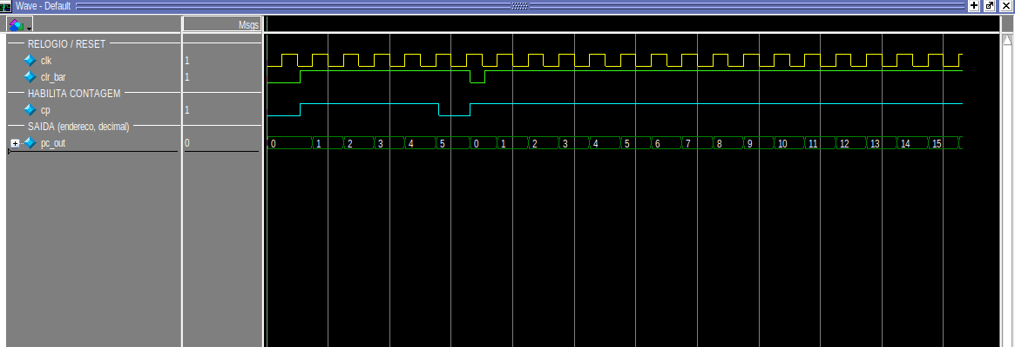
Figura 1 — Contador de programa: contagem, reset e pausa.
A onda comprova as três operações. Com o sinal de habilitação cp = 1, a saída avança 0, 1, 2, 3, … a cada borda de subida do clock — exatamente um incremento por ciclo, sem saltos. Quando clr_bar é levado a 0, o contador retorna a 0 imediatamente, sem esperar o clock (reset assíncrono), como esperado de um sinal de inicialização. Com cp = 0, a contagem é congelada e o valor permanece estável mesmo com o clock ativo — esse congelamento é fundamental: é o mesmo mecanismo usado para o PC não avançar fora dos momentos certos do ciclo de instrução. Por fim, ao chegar em 15 a saída retorna a 0, confirmando o wraparound de 4 bits.

3.2. Registrador de Endereço da Memória (MAR)
O que se espera: um registrador de 4 bits que capture o endereço presente no barramento apenas quando sua carga estiver ativa (lm_bar = 0) e o segure estável durante toda a leitura da RAM. O ponto crítico a verificar é a retenção: o MAR precisa manter o endereço mesmo depois que o barramento muda, senão a RAM leria a posição errada.
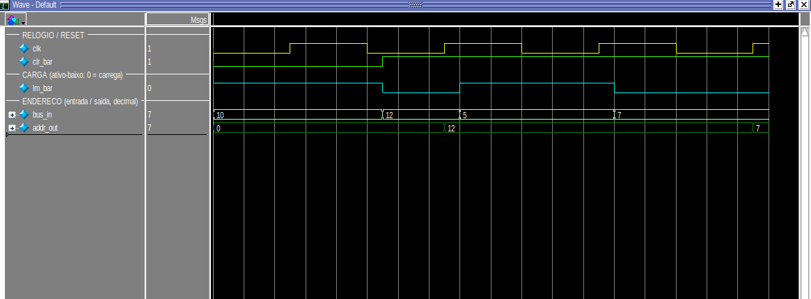
Figura 2 — MAR: carga de endereço e retenção.
A onda confirma o comportamento esperado. Com lm_bar = 0 o MAR carrega o valor da entrada (por exemplo, 12) na subida do clock. Em seguida, embora a entrada mude para 5, a saída permanece em 12, pois lm_bar voltou a 1 — a retenção funciona. Só há nova atualização quando a carga é reativada (passando a 7). Esse endereço estável é justamente o que a RAM usa: durante uma instrução, o MAR é carregado duas vezes — no T1 com o endereço da instrução (vindo do PC) e no T4 com o operando (vindo do IR).

3.3. Memória RAM 16×8
O que se espera: uma memória de 16 palavras de 8 bits que devolva, para cada endereço, exatamente o byte gravado — sem clock, de forma combinacional. Espera-se ainda reconhecer, na palavra lida, os dois campos [opcode | operando] e confirmar que o operando é um endereço (endereçamento direto), não um valor imediato.
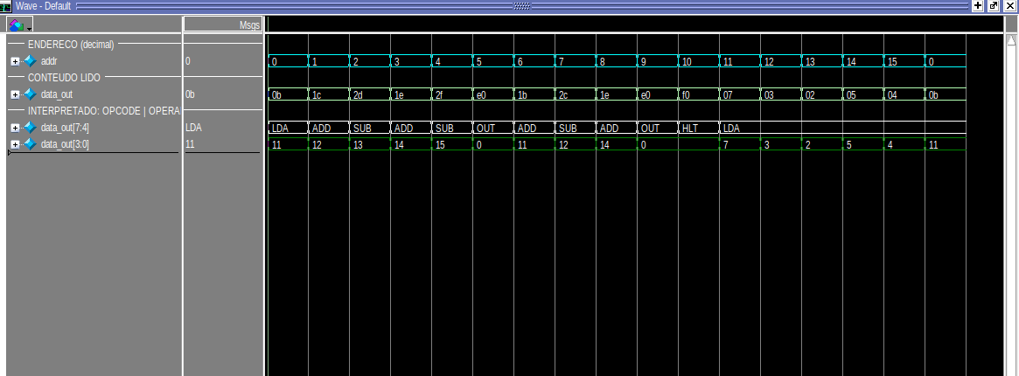
Figura 3 — RAM: leitura sequencial de todos os endereços (Programa 2).
O testbench percorre os 16 endereços e observa o conteúdo. A onda funciona como um "dump" do programa: endereço 0 → LDA 11, 1 → ADD 12, 2 → SUB 13, e assim por diante até HLT no endereço 10; os endereços 11 a 15 guardam os dados (7, 3, 2, 5, 4). Isso comprova, de forma visual, dois pontos conceituais importantes. Primeiro, o endereçamento direto: a linha interpretada mostra que o operando de "LDA 11" é o endereço 11 — para saber o valor, é preciso ir ler a posição 11 (que contém 7). Segundo, a coexistência de programa e dados na mesma memória (Von Neumann), o que explica por que os 16 slots precisam ser compartilhados. Como o SAP-1 básico não tem instrução de escrita (STA), essa memória é apenas de leitura em execução — na prática, uma ROM inicializada por um bloco initial.

3.4. Registrador de Instrução (IR)
O que se espera: que a palavra de 8 bits vinda da memória seja capturada e dividida em dois campos de 4 bits — os bits altos formam o opcode (o que fazer) e os baixos, o operando (onde). É a etapa de "decodificação" do SAP-1.
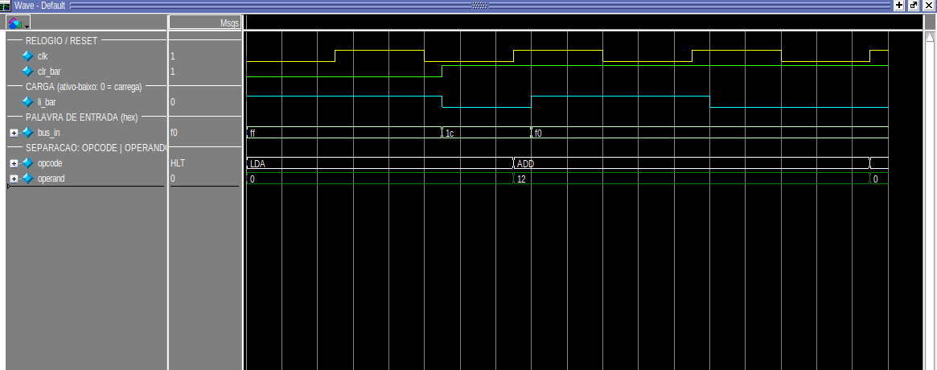
Figura 4 — IR: carga da palavra e separação opcode | operando.
A onda confirma a separação esperada. Ao carregar 0x1C (0001_1100) a saída se decompõe em opcode = ADD (0001) e operando = 12 (1100); ao carregar 0xF0 (1111_0000), em opcode = HLT e operando = 0. A partir daí os dois campos seguem caminhos diferentes: o opcode vai para a unidade de controle (que decide a sequência de microoperações) e o operando é colocado no barramento para virar o próximo endereço no MAR. Note que a saída só muda quando li_bar = 0, mantendo a instrução estável durante todos os estados de execução — a unidade de controle precisa do opcode fixo de T4 a T6.

3.5. Acumulador (A) e Registrador B
O que se espera: dois registradores de 8 bits idênticos em comportamento. O acumulador guarda o resultado corrente das contas; o B guarda o segundo operando da ULA. Espera-se, novamente, o padrão carrega-quando-habilitado / mantém-caso-contrário — essencial para que o valor de A sobreviva entre uma instrução e outra.
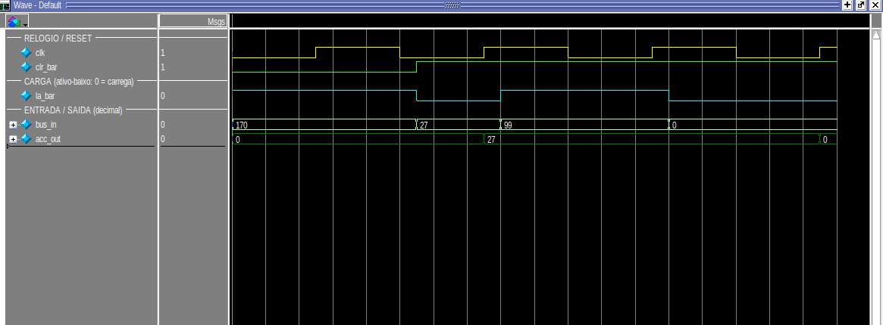
Figura 5 — Acumulador: carrega quando habilitado e mantém quando não.
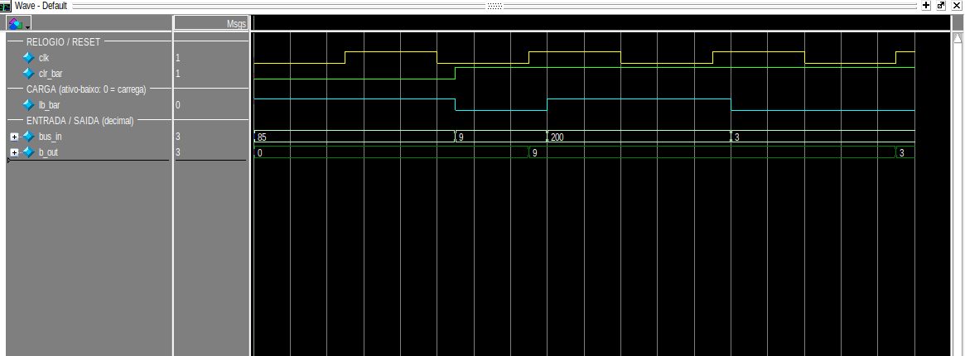
Figura 6 — Registrador B: mesmo padrão de carga/retenção.
As duas ondas confirmam o esperado. No acumulador, com la_bar = 0 a saída assume 27 e, mesmo com a entrada mudando para 99, permanece em 27 enquanto a carga não for reativada — depois carrega 0. O registrador B repete o padrão (carrega 9, mantém com a entrada em 200, depois carrega 3). Essa retenção é o que torna possível a aritmética acumulativa: em um ADD, o valor antigo de A é somado ao novo dado e o resultado volta para A. Vale destacar a diferença de papéis — enquanto o B é apenas um "copo" temporário para o segundo operando, o A é o registrador de trabalho, lido e reescrito repetidamente ao longo do programa.

3.6. Unidade Lógico-Aritmética (ULA)
O que se espera: um bloco puramente combinacional que calcule A + B (quando su = 0) ou A − B (quando su = 1), em 8 bits. Como não há bits extras, espera-se wraparound: somas acima de 255 e subtrações abaixo de 0 devem "dar a volta" (aritmética módulo 256 / complemento de dois).
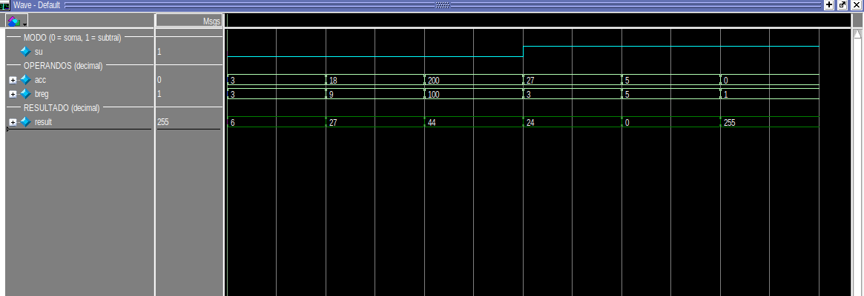
Figura 7 — ULA: soma, subtração e wraparound de 8 bits.
A onda valida todos os casos, inclusive os de borda. Com su = 0 (soma): 3+3 = 6 e 18+9 = 27, resultados diretos; e 200+100 = 44, que é exatamente 300 − 256 — o wraparound esperado. Com su = 1 (subtração): 27−3 = 24, 5−5 = 0 e, o caso mais instrutivo, 0−1 = 255, que é a representação de −1 em complemento de dois com 8 bits. Por ser combinacional, o resultado acompanha as entradas sem atraso de clock; ele só chega ao barramento — e, portanto, ao acumulador — quando o sinal Eu é ativado (no estado T6 das instruções ADD/SUB). Esse limite de 8 bits é a razão de o SAP-1 só operar com valores de 0 a 255.

3.7. Controlador / Sequenciador
O que se espera: o bloco mais crítico do processador. Espera-se um contador de anel que percorra IDLE → T1 → … → T6 → IDLE e, em cada estado, emita uma palavra de controle de 12 bits (CON) com a combinação exata de sinais daquele passo. A palavra deve depender apenas do estado e do opcode — nunca do dado — garantindo comportamento determinístico. Espera-se também que HLT trave a máquina em T4.
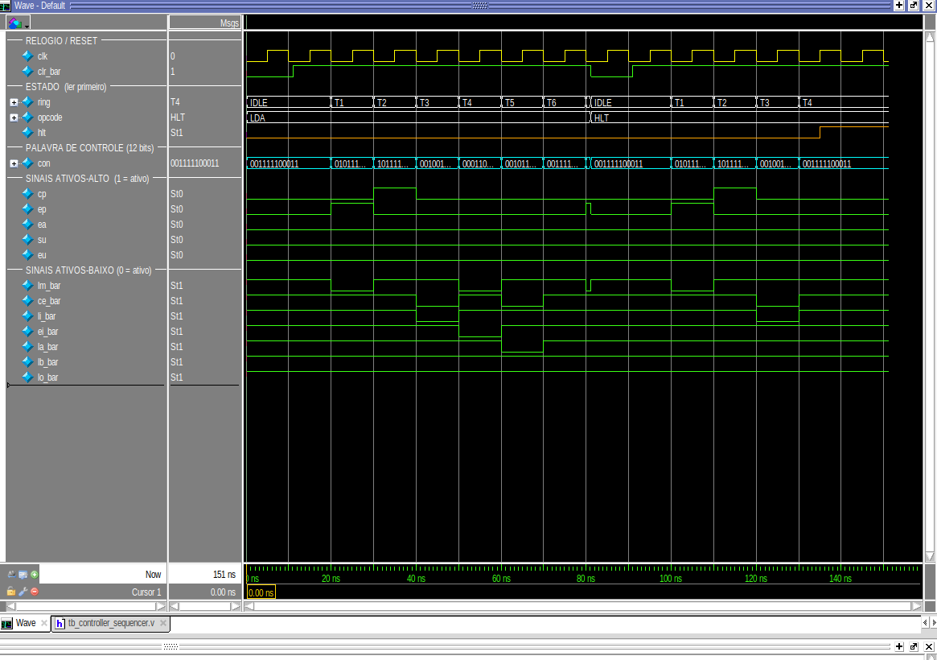
Figura 8 — Máquina de estados e palavra de controle de 12 bits por estado.
A onda confirma cada expectativa. O anel percorre IDLE → T1 → T2 → … → T6 → IDLE, e a palavra CON assume um valor distinto e bem definido em cada estado. Os sinais ativos em alto (cp, ep, ea, su, eu) aparecem como pulsos nos estados corretos — por exemplo, ep no T1 (o PC fala) e cp no T2 (o PC incrementa) —, enquanto os sinais ativos em baixo (as cargas) descem a 0 apenas quando devem atuar. Um detalhe importante confirmado aqui: a palavra de repouso não é toda-zero, justamente porque as cargas são ativas em baixo. Por fim, ao aplicar HLT a máquina permanece travada em T4, comprovando a parada correta. É desta tabela de palavras que nascem, coordenadamente, todos os movimentos vistos nas ondas anteriores.

4. Verificação do sistema completo
Com os componentes validados, o testbench tb_sap1 exercita o processador inteiro. Para cada programa, a RAM é inicializada, a simulação roda até o HLT e a saída da instrução OUT é comparada, por assert automático, ao valor esperado. As ondas a seguir usam radix didáticos: o estado aparece como T1…T6, o opcode como mnemônico e o datapath (PC, MAR, A, B, ULA, saída) em decimal.

4.1. Modelo temporal esperado (como prever a onda)
Antes de analisar cada programa, convém fixar o modelo de tempo esperado — é ele que permite "prever" a onda e depois conferir. Duas regras de temporização governam tudo:
- O anel de estados avança na borda de descida do clock (negedge): é quando a máquina passa de T1 para T2, de T2 para T3, e assim por diante.
- Os registradores carregam na borda de subida (posedge), quando seu sinal de carga está ativo. Ou seja, o controle "prepara" o sinal em um estado e o dado é efetivamente capturado no flanco seguinte.
Com isso, cada instrução consome exatamente 6 estados (T1–T6). Os três primeiros são a busca, idênticos para toda instrução:
T1: PC -> MAR (endereco da instrucao vai para o MAR)
T2: PC = PC + 1 (aponta para a proxima instrucao)
T3: RAM -> IR (a instrucao e' lida e decodificada)
Os três últimos (execução) dependem do opcode:
LDA: T4 IR.op -> MAR T5 RAM -> A (A muda no T5)
ADD: T4 IR.op -> MAR T5 RAM -> B T6 ULA(A+B) -> A
SUB: T4 IR.op -> MAR T5 RAM -> B T6 ULA(A-B) -> A
OUT: T4 A -> registrador de saida
HLT: T4 trava o anel (congela em T4, sem parar o clock)
Consequência prática na leitura da onda: em um ADD/SUB, o novo valor do acumulador só aparece no T6 e, portanto, torna-se visível como valor "assentado" já no T1 da instrução seguinte. Por isso, ao ler as ondas, o acumulador parece mudar "um passo depois" — não é atraso indevido, é o modelo esperado. Esse detalhe é a principal fonte de confusão ao interpretar formas de onda de processadores, e a simulação o torna concreto.
Número de ciclos esperado: como cada instrução leva 6 estados, um programa com N instruções (contando o HLT) deve parar em torno de 6 × N ciclos. Usaremos essa conta para conferir cada caso.

4.2. Programa 1 — 3³ = 27
Potência por somas sucessivas; exibe 9 (3²) e depois 27 (3³).
Listagem (endereço : instrução):
0 LDA 12 ; A <- 3 8 ADD 12 ; A <- 27
1 ADD 12 ; A <- 6 9 ADD 15 ; A <- 27 (3^3)
2 ADD 12 ; A <- 9 (3^2) 10 OUT ; mostra 27
3 OUT ; mostra 9 11 HLT
4 LDA 13 ; A <- 9 12 dado = 3
5 ADD 13 ; A <- 18 13 dado = 9
6 ADD 13 ; A <- 27 14 dado = 3
7 SUB 14 ; A <- 24 15 dado = 0
Resultado esperado (dedução): 3³ = 3 × 3 × 3 = 27. Sem multiplicação nativa, o cálculo é feito em duas etapas: primeiro 3² = 3+3+3 = 9 (exibido no primeiro OUT); depois 3³ = 9×3 = 9+9+9 = 27. As instruções 7 e 8 (SUB 3 e ADD 3) se cancelam, servindo apenas para ajustar o acumulador ao valor de dado disponível — uma limitação típica de não ter registrador extra. O valor final esperado é 27 (0x1B).
Sequência esperada do acumulador: 3 → 6 → 9 (OUT = 9) → 9 → 18 → 27 → 24 → 27 → 27 (OUT = 27).
Ciclos esperados: 12 instruções × 6 estados = 72 ciclos.
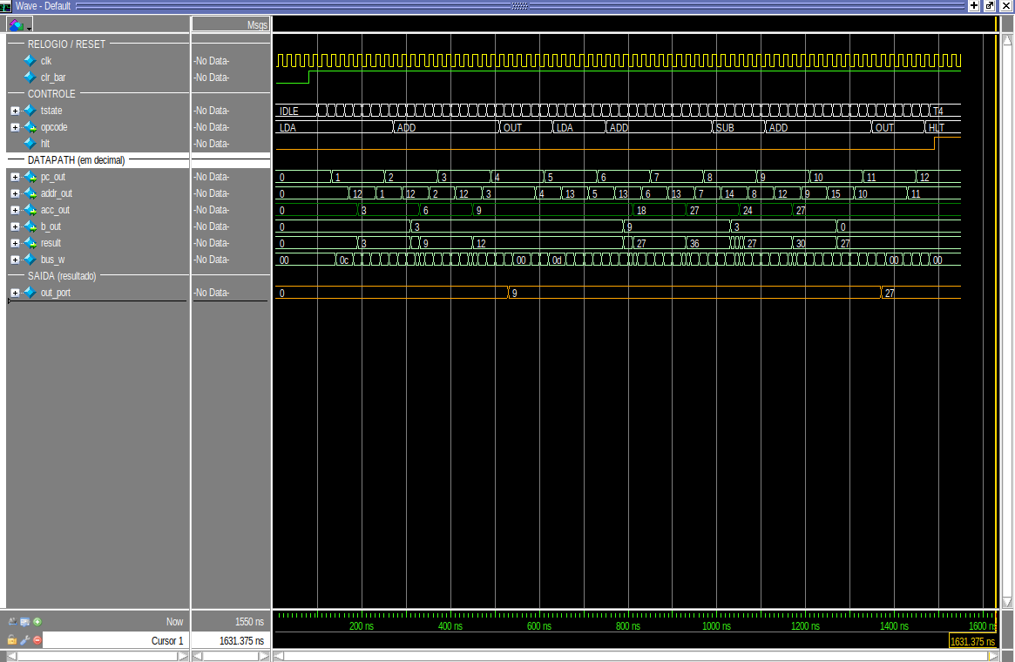
Figura 9 — 4.2. Programa 1 — 3³ = 27 — simulação completa.
O que a onda confirma: no acumulador (verde) vê-se exatamente 3, 6, 9 (primeiro OUT = 9) e, na segunda etapa, a subida até 27, com o segundo OUT exibindo 27. A saída (out_port) evolui 0 → 9 → 27 e o processador para em HLT/T4. O assert do testbench confirma: obtido = esperado = 27.

4.3. Programa 2 — Expressão aritmética = 18
Cadeia de somas e subtrações: (((7+3)−2)+5)−4, depois +7−3+5; exibe 9 e 18.
Listagem (endereço : instrução):
0 LDA 11 ; A <- 7 6 ADD 11 ; +7 -> 16
1 ADD 12 ; +3 -> 10 7 SUB 12 ; -3 -> 13
2 SUB 13 ; -2 -> 8 8 ADD 14 ; +5 -> 18
3 ADD 14 ; +5 -> 13 9 OUT ; mostra 18
4 SUB 15 ; -4 -> 9 10 HLT
5 OUT ; mostra 9 11..15 dados = 7, 3, 2, 5, 4
Resultado esperado (dedução): A expressão avaliada é (((7+3)−2)+5)−4 = 9 no primeiro trecho e, continuando a partir de 9, (((9+7)−3)+5) = 18 no segundo. Cada operando é buscado por endereço na área de dados (posições 11 a 15). O valor final esperado é 18 (0x12).
Sequência esperada do acumulador: 7 → 10 → 8 → 13 → 9 (OUT = 9) → 16 → 13 → 18 (OUT = 18).
Ciclos esperados: 11 instruções × 6 estados = 66 ciclos (confirmado: HLT em 66 ciclos).
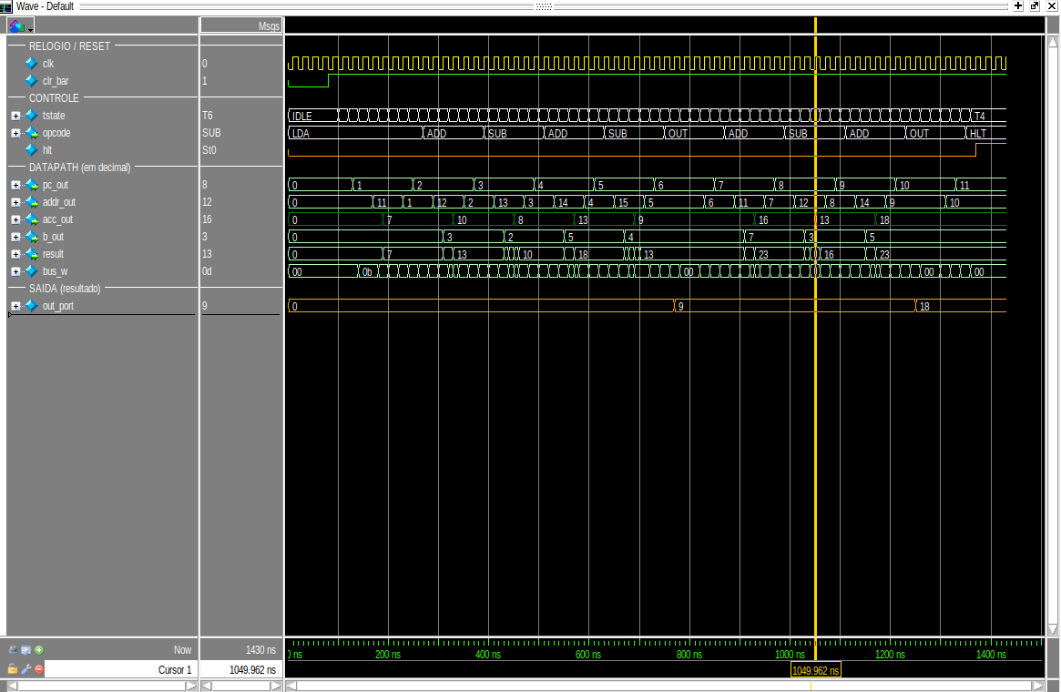
Figura 10 — 4.3. Programa 2 — Expressão aritmética = 18 — simulação completa.
O que a onda confirma: o acumulador percorre 7, 10, 8, 13, 9 e depois 16, 13, 18, batendo com a dedução termo a termo. Este é o programa que melhor mostra o encadeamento de operações e o uso de duas instruções OUT (resultados parciais). A saída evolui 0 → 9 → 18 e há parada em HLT/T4. Assert: obtido = esperado = 18.

4.4. Programa 3 — Multiplicação 3 × 4 = 12
Como não há instrução de multiplicação, faz-se por somas repetidas (3+3+3+3).
Listagem (endereço : instrução):
0 LDA 11 ; A <- 3 5 SUB 12 ; dado 0, A inalterado
1 ADD 11 ; A <- 6 6 ADD 13 ; dado 0, A inalterado
2 ADD 11 ; A <- 9 7 SUB 14 ; dado 0, A inalterado
3 ADD 11 ; A <- 12 8 ADD 15 ; dado 0, A inalterado
4 OUT ; mostra 12 9 OUT ; mostra 12
10 HLT 11 dado = 3
Resultado esperado (dedução): 3 × 4 significa somar o número 3 quatro vezes: 3+3+3+3 = 12. Como o SAP-1 não tem laços (não há desvio), as quatro somas são escritas explicitamente. As instruções 5 a 8 operam com dados iguais a 0, de modo a não alterar o acumulador — servem apenas para preencher o programa até o segundo OUT. O valor final esperado é 12 (0x0C).
Sequência esperada do acumulador: 3 → 6 → 9 → 12 (OUT = 12) → 12 → 12 → 12 → 12 (OUT = 12).
Ciclos esperados: 11 instruções × 6 estados = 66 ciclos (confirmado: HLT em 66 ciclos).
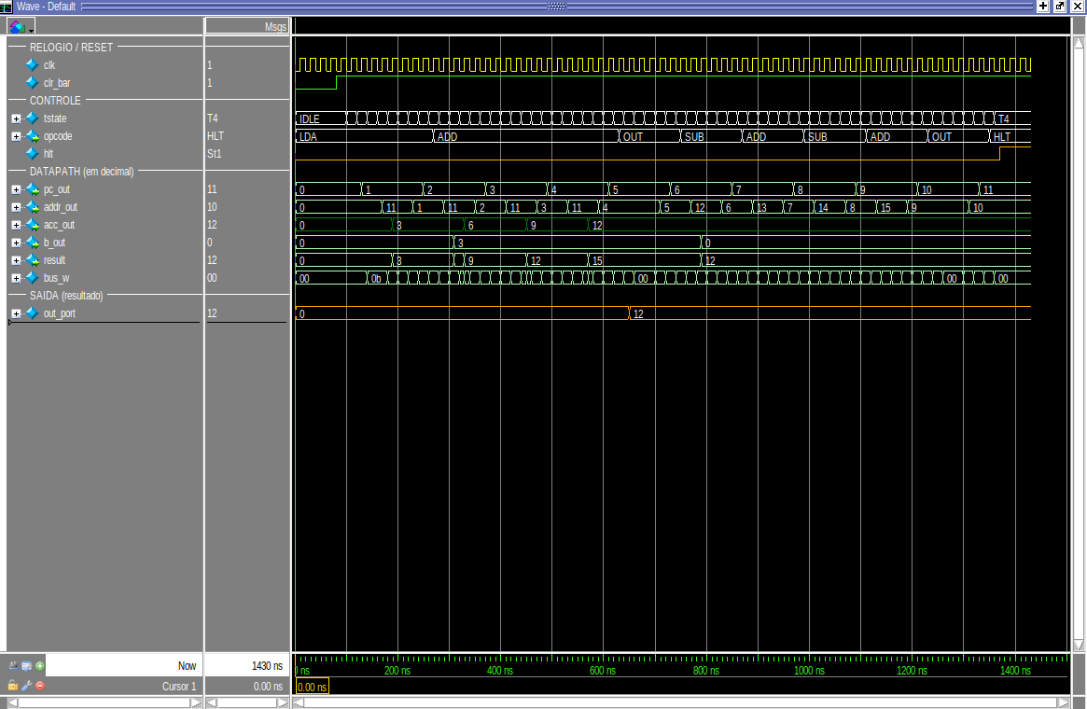
Figura 11 — 4.4. Programa 3 — Multiplicação 3 × 4 = 12 — simulação completa.
O que a onda confirma: a "assinatura" da multiplicação é inconfundível: o acumulador sobe de 3 em 3 (3, 6, 9, 12) e depois permanece constante (as somas/subtrações com 0). É a prova visual de que multiplicar, aqui, é repetir soma. A saída atinge 12 e há parada em HLT/T4. Assert: obtido = esperado = 12.

4.5. Programa 4 — Divisão 12 ÷ 4 = 3
Divisão por subtrações repetidas: subtrai 4 até zerar e conta o quociente.
Listagem (endereço : instrução):
0 LDA 12 ; A <- 12 5 ADD 14 ; A <- 2
1 SUB 13 ; A <- 8 6 ADD 14 ; A <- 3 (quociente)
2 SUB 13 ; A <- 4 7 OUT ; mostra 3
3 SUB 13 ; A <- 0 8 HLT
4 LDA 14 ; A <- 1 12..14 dados = 12, 4, 1
Resultado esperado (dedução): 12 ÷ 4 pergunta "quantas vezes o 4 cabe no 12?". A resposta é obtida subtraindo 4 repetidamente até zerar: 12 → 8 → 4 → 0, ou seja, 3 subtrações. Como não há como contar automaticamente (não há laço nem desvio), o quociente 3 é montado à mão, somando 1 três vezes. O número de subtrações é fixo para este caso específico — trocar os valores exigiria reescrever o programa. O valor final esperado é 3 (0x03).
Sequência esperada do acumulador: 12 → 8 → 4 → 0 (fim das subtrações) → 1 → 2 → 3 (OUT = 3).
Ciclos esperados: 9 instruções × 6 estados = 54 ciclos (confirmado: HLT em 54 ciclos).
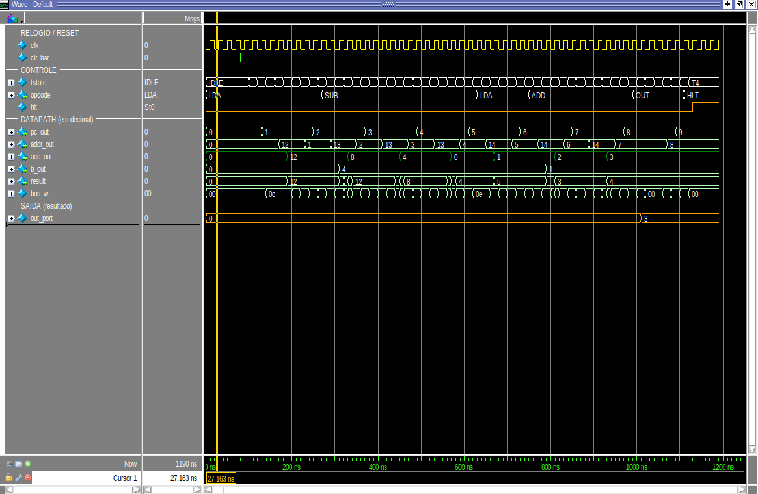
Figura 12 — 4.5. Programa 4 — Divisão 12 ÷ 4 = 3 — simulação completa.
O que a onda confirma: a onda mostra o acumulador descendo de 4 em 4 (12, 8, 4, 0) — visualmente o oposto da multiplicação — e, em seguida, a contagem do quociente 1, 2, 3. A saída atinge 3 e há parada em HLT/T4. Assert: obtido = esperado = 3. Este caso evidencia bem a principal limitação do SAP-1: sem desvio condicional, o algoritmo não se adapta aos dados.

5. Resultados consolidados
Todos os 14 testbenches retornaram PASSOU, tanto no ModelSim ASE quanto no Icarus Verilog. Os quatro programas produziram exatamente a saída esperada e pararam corretamente em HLT. A tabela abaixo resume a verificação do sistema completo.
Prog. | Operação | Técnica | Esper. | Obt. | Ciclos | Parada
1 | 3³ | somas sucessivas | 27 | 27 | 72 | HLT/T4
2 | expressão | soma/subtração encadeadas | 18 | 18 | 66 | HLT/T4
3 | 3 × 4 | somas repetidas | 12 | 12 | 66 | HLT/T4
4 | 12 ÷ 4 | subtrações repetidas | 3 | 3 | 54 | HLT/T4

Resultado global: 14/14 testbenches PASSOU · 4/4 programas corretos.

6. Conclusão
A verificação por simulação confirmou o funcionamento correto do SAP-1 em dois níveis: os componentes, validados isoladamente por testbenches auto-verificáveis com formas de onda que evidenciam contagem, carga/retenção de registradores, leitura de memória e aritmética com wraparound; e o sistema completo, que executou os quatro programas produzindo os resultados esperados e parando corretamente em HLT. A combinação de simulação unitária e integrada, o uso de radix didáticos e a execução em lote deram confiança suficiente para prosseguir com a gravação na FPGA DE10-Lite. Como evolução natural, a inclusão de uma instrução de escrita (STA) e de desvios permitiria verificar laços e algoritmos com fluxo de controle, aproximando o projeto do SAP-2.

Execução na placa (DE10-Lite)
Além da simulação, os programas foram gravados e executados na FPGA DE10-Lite. Nos displays de 7 segmentos é possível acompanhar, em tempo real, o estado atual (T1–T6), a instrução (como letra), o acumulador e o resultado; o LED de HLT acende quando o processador para. As fotos abaixo registram cada programa em execução.
Instrução: substitua cada quadro cinza por uma foto do respectivo programa rodando na placa (clique no quadro e insira a imagem).
[ espaço reservado para foto ]  Programa 1 — 3³  resultado esperado no visor: 1B (27) | [ espaço reservado para foto ]  Programa 2 — expressão  resultado esperado no visor: 12 (18)
[ espaço reservado para foto ]  Programa 3 — 3 × 4  resultado esperado no visor: 0C (12) | [ espaço reservado para foto ]  Programa 4 — 12 ÷ 4  resultado esperado no visor: 03 (3)

